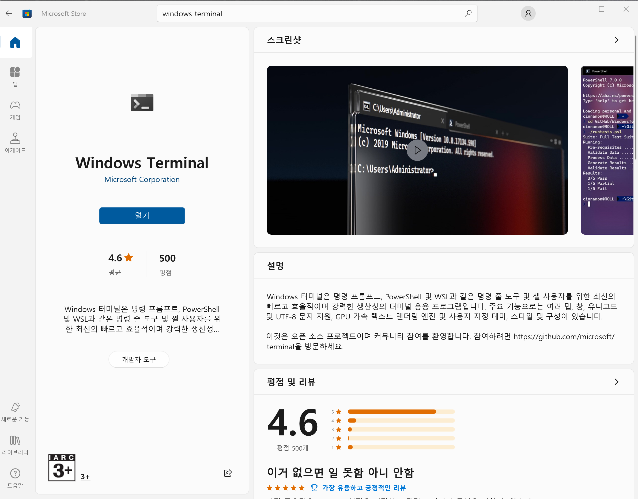

스토어에서 윈도우 터미널 찾아서 깔기

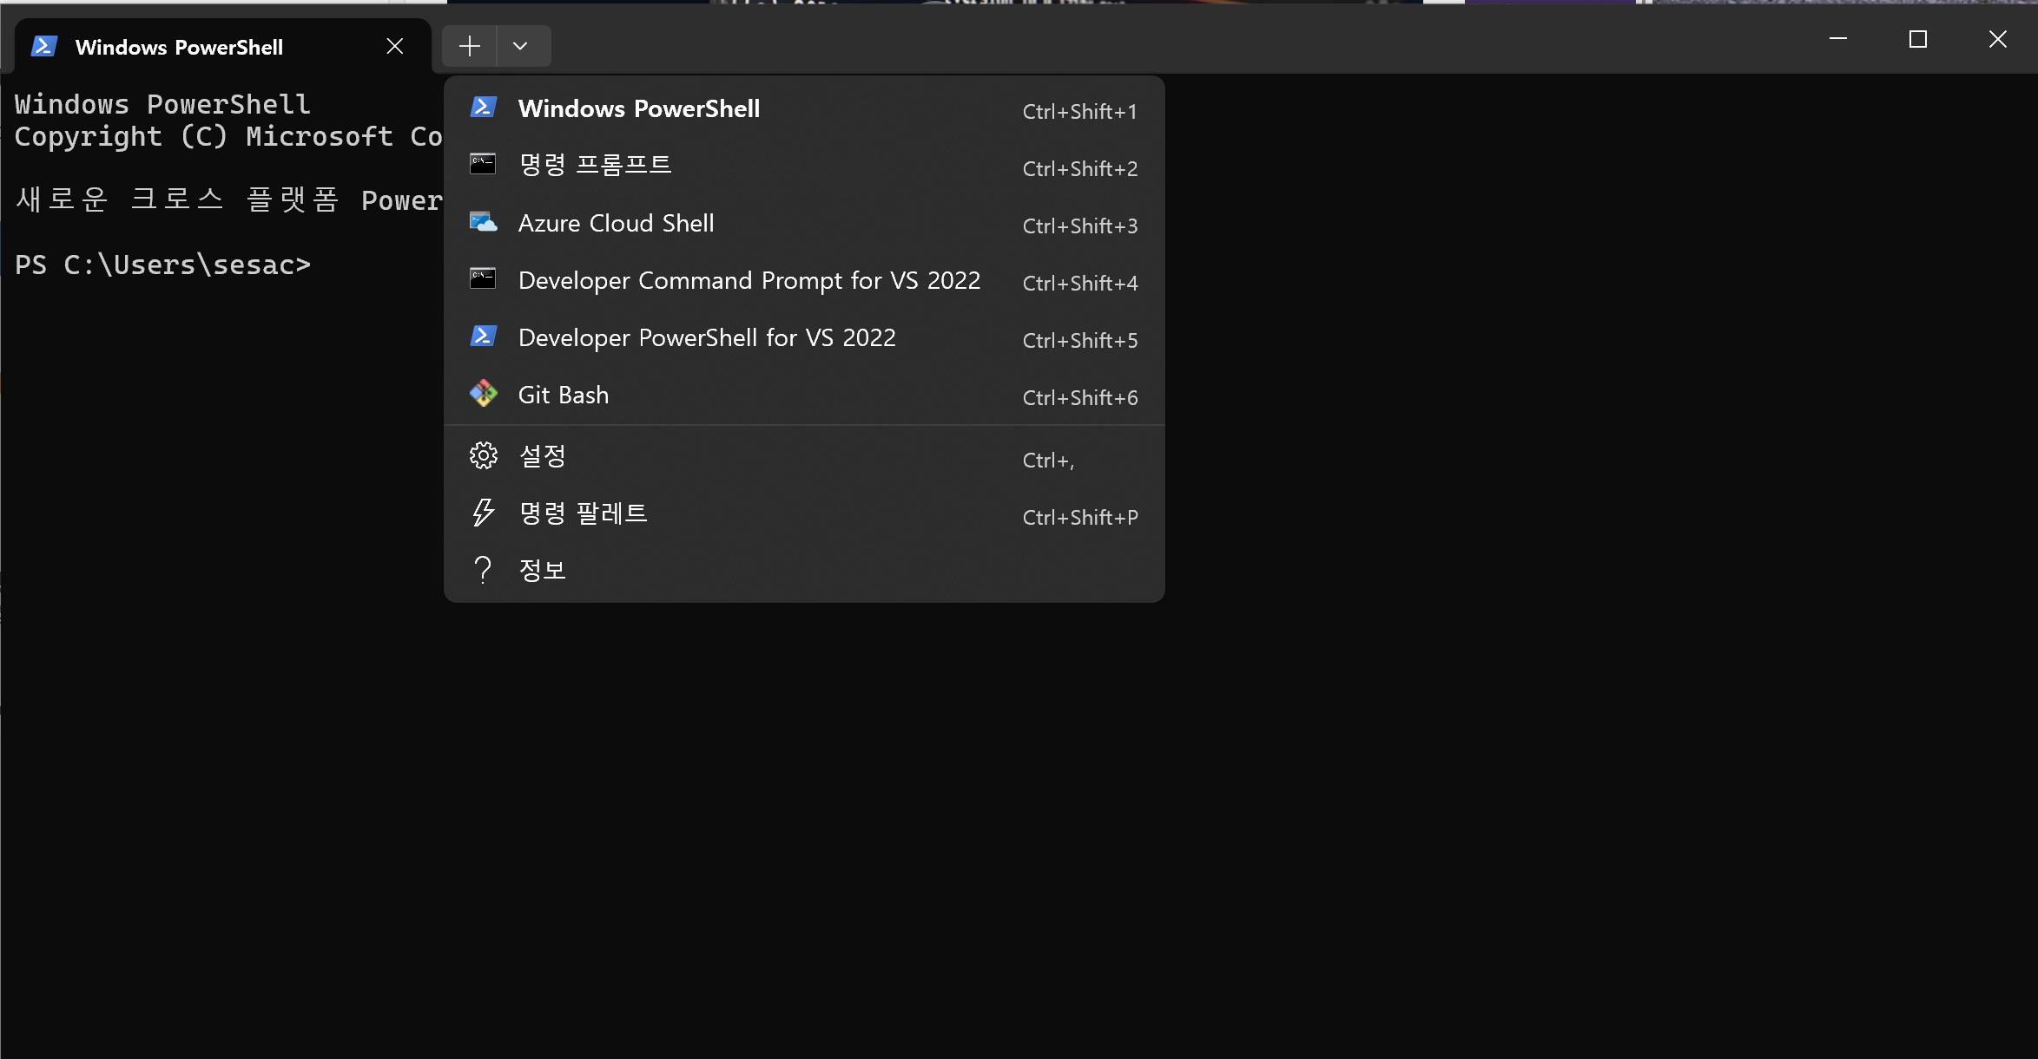

열어보면 powershell 로 열리는데, 설정 탭 들어가서 기본 프로필을 Git Bash 로 변경해줌. 껐다가 다시 킴

명령어

Pwd = preset working directory

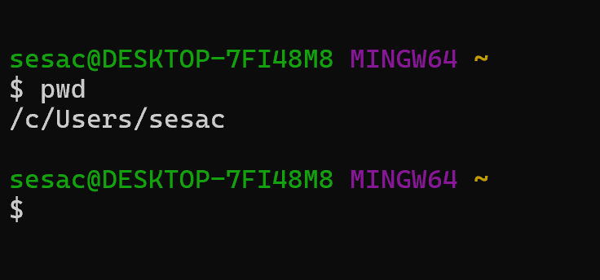

~ 표시는 접속한 사람의 홈디렉토리

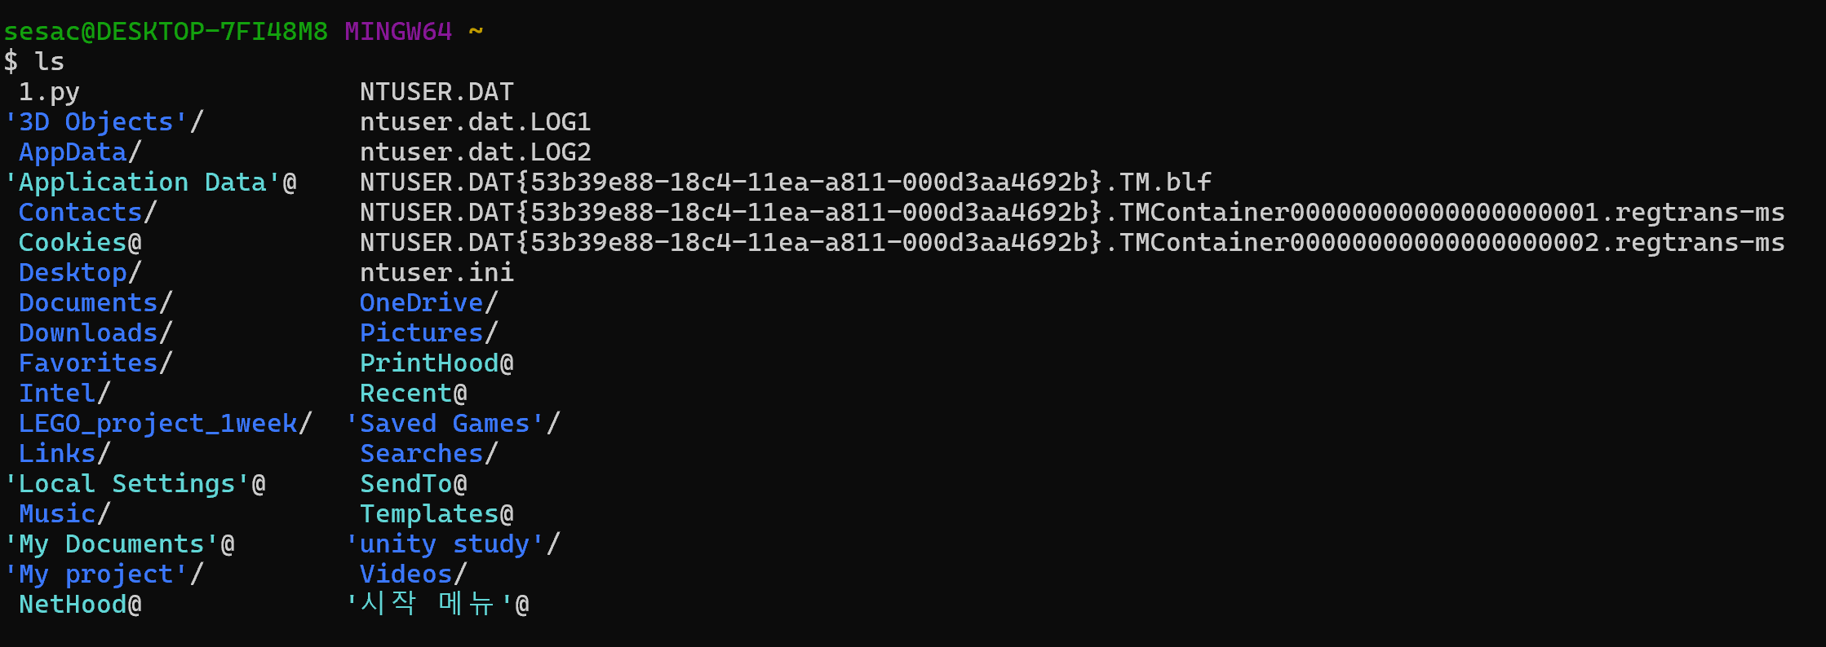

Ls = list 현재 디렉토리의 폴더들, @는 바로가기라고 보면 됨

Clear = 모두 지우고 다시 위로 올라감

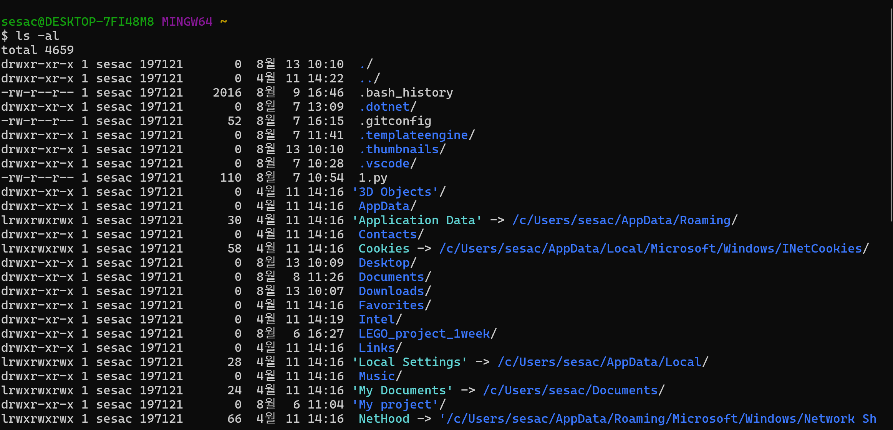

Ls -al = 폴더를 보는데 숨김파일까지(-a),리스트로 본다(l).

Drwx = directory, read, write, excess… 파일 접근 권한을 보여준다. 3글자씩.

두 번째 3글자 인 r-x 는 다른사람들 접근가능한 것 나열,

마지막 3 글자인 r-x 는 나.  
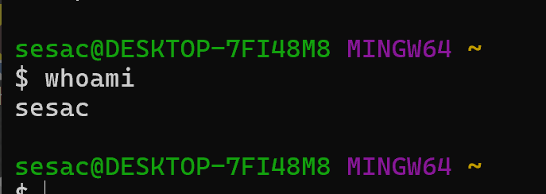

Whoami = 난 누구냐

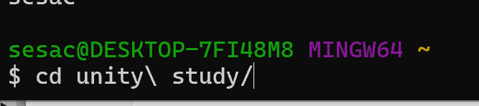

Directory 변경 cd Un 까지 치고 T ab 하면 자동 완성, 만약에 없으면 생성되면서 넘어감

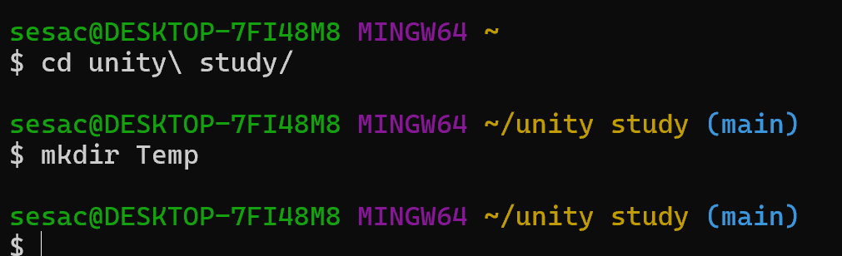

Mkdir = make directory, Temp 는 폴더명. 그 위치에 폴더를 생성하는 방법

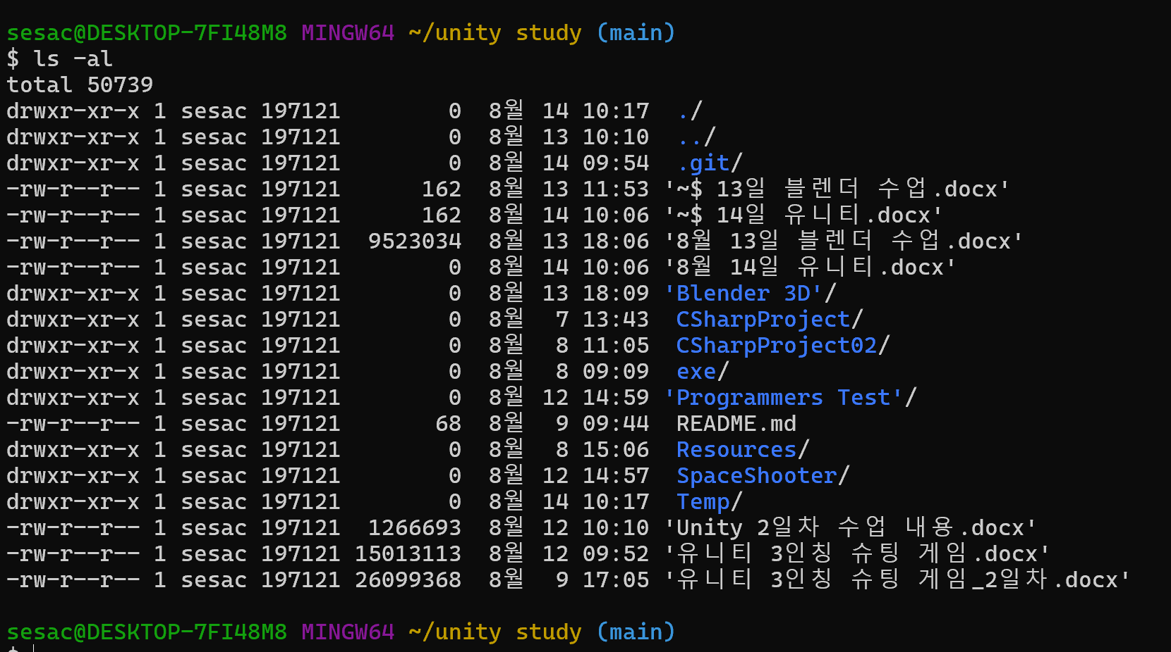

밑에 쭉 보면 Temp 생성된 것을 확인 가능

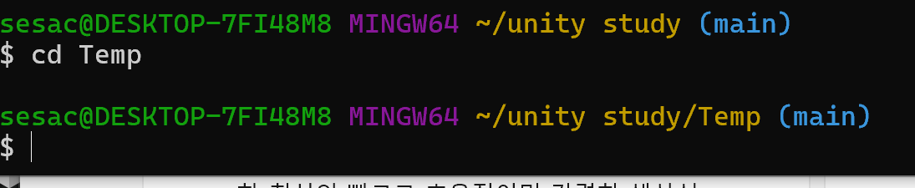

Temp 폴더로가기.

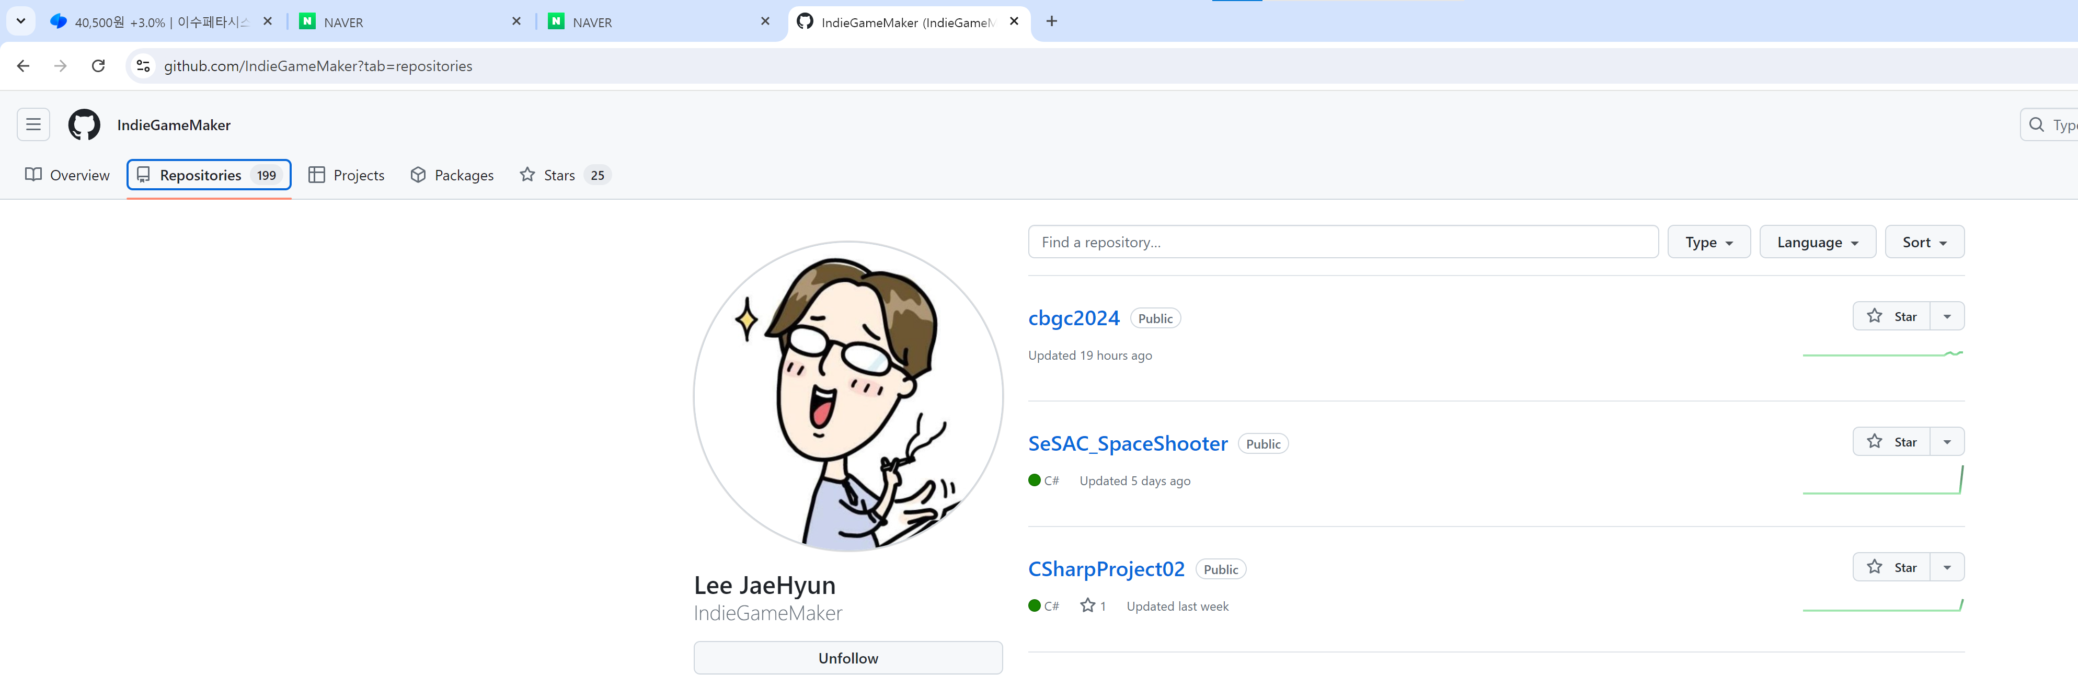

강사님 github 들어가서 spaceshooter

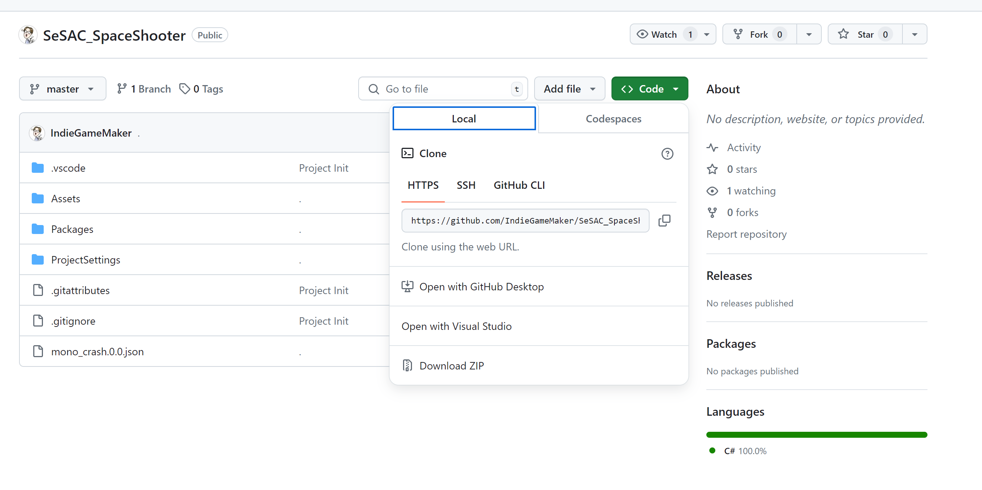

주소 따오기 Https 의 주소 복사하면 됨

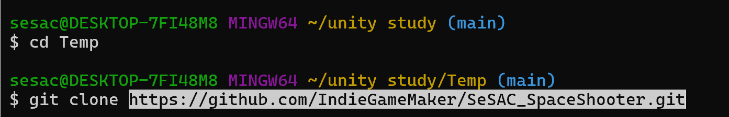

창에 git clone 후에 주소 입력

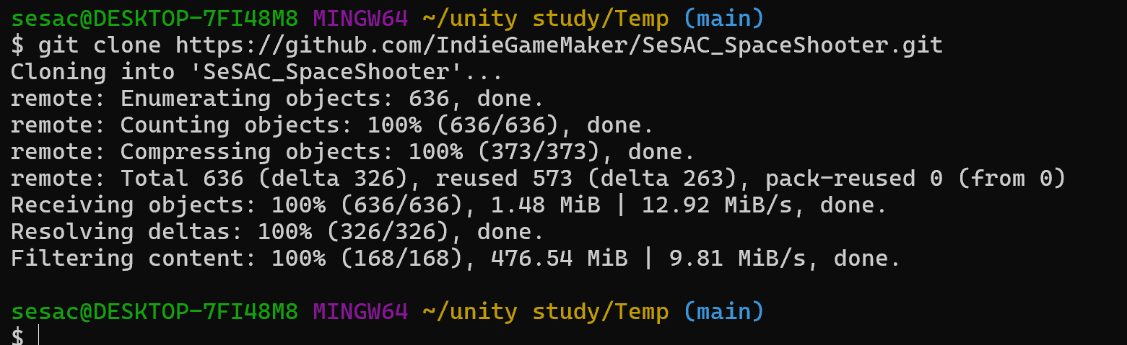

짠.

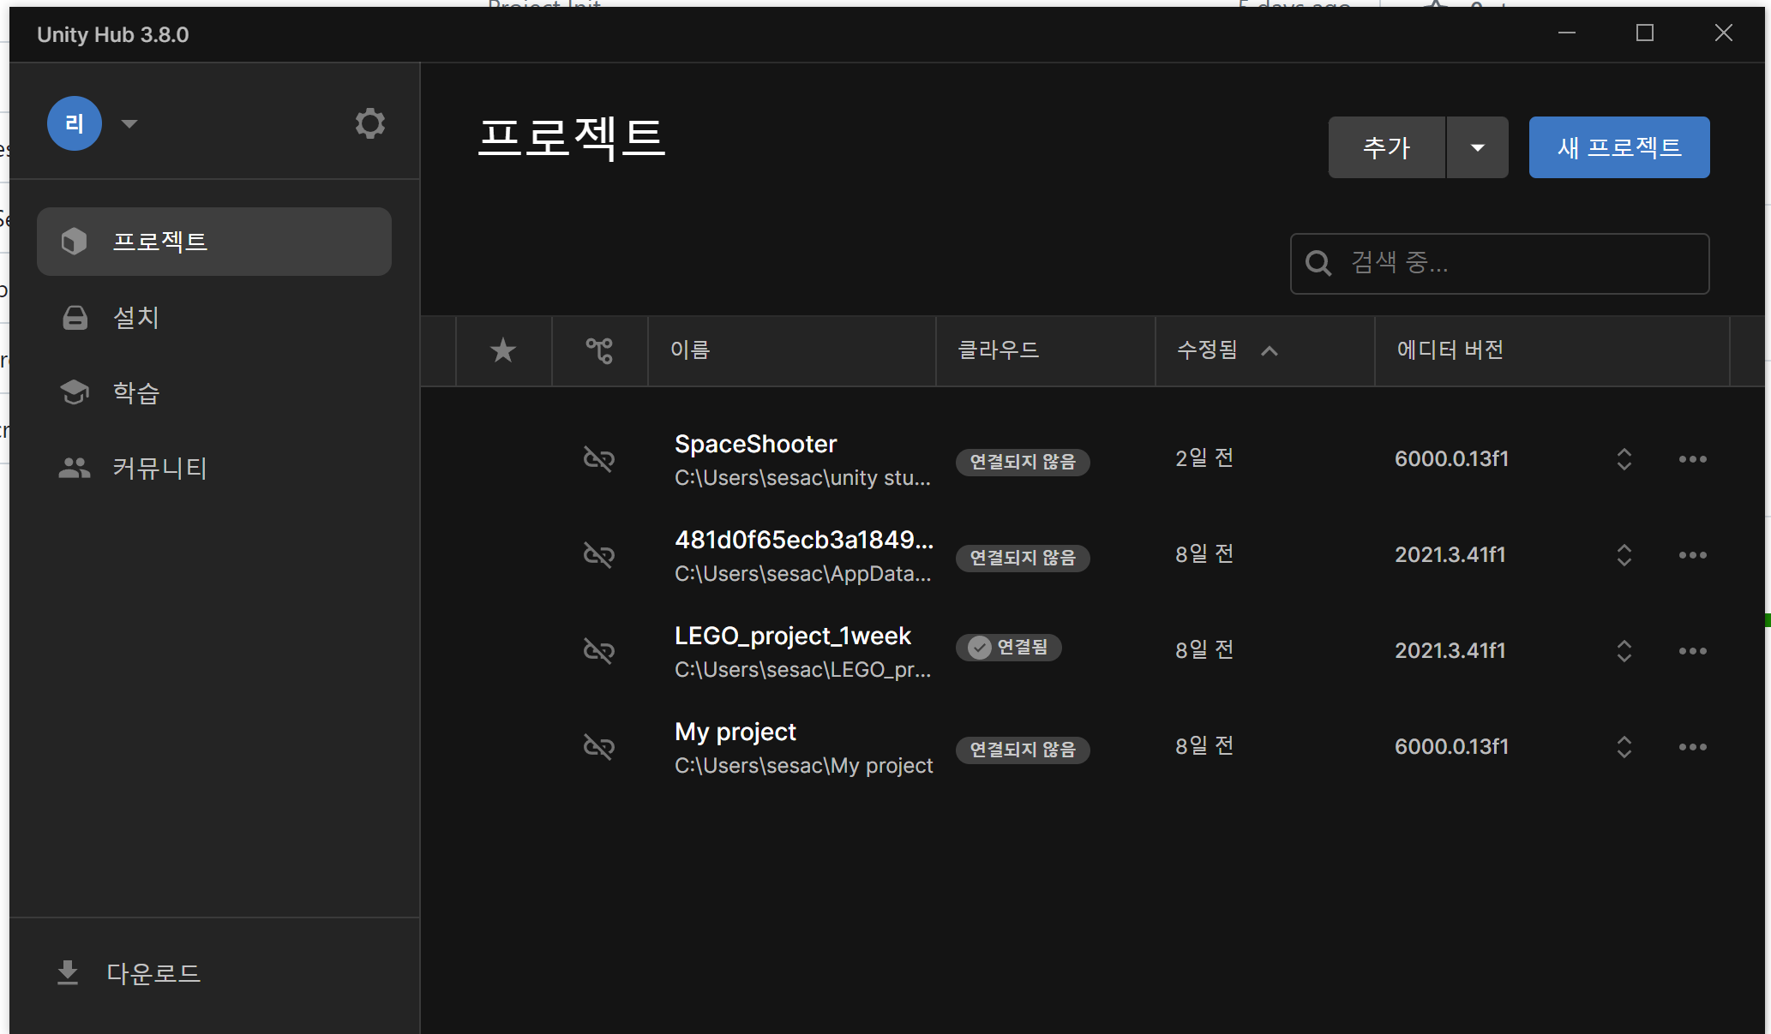

유니티 허브에서 추가 누르기

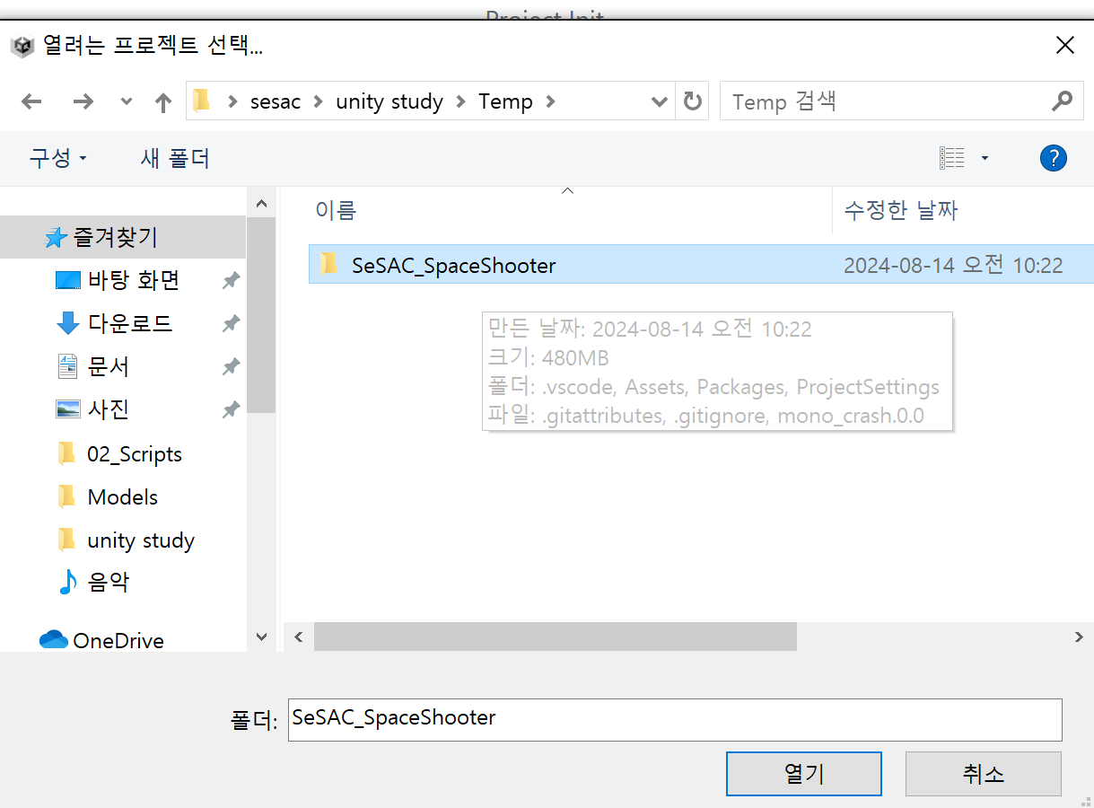

찾아서 열기~하면

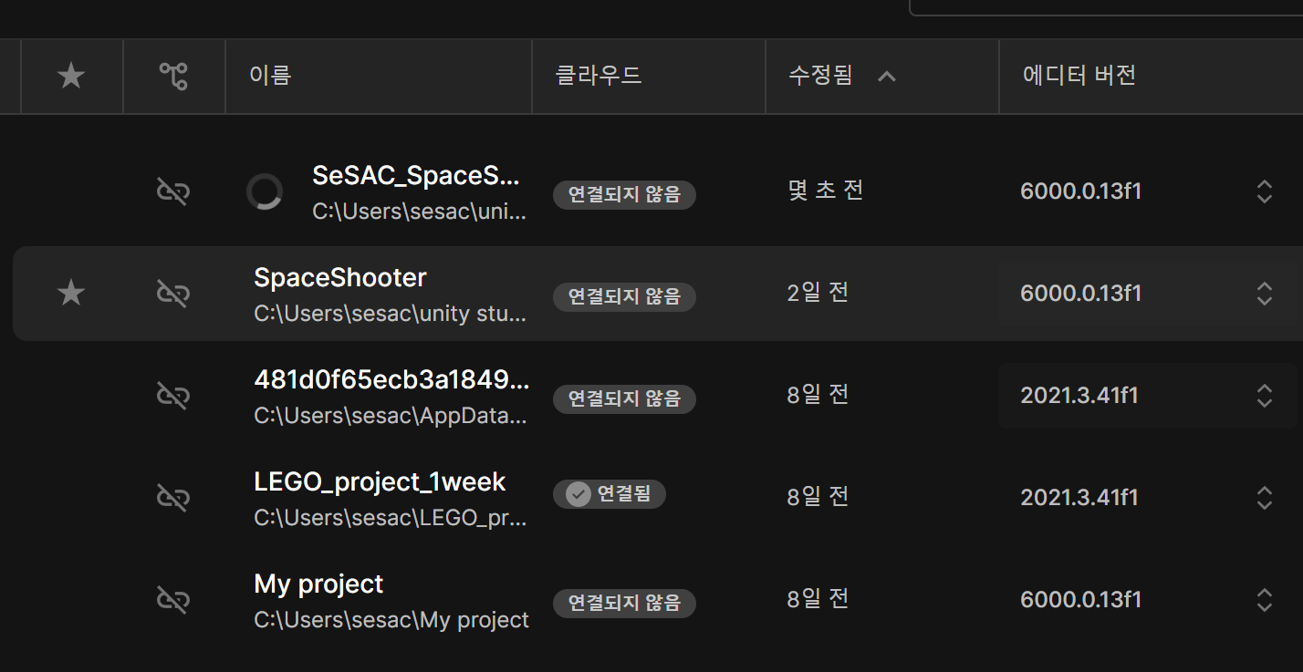

추가됨

유니티 ~~~~

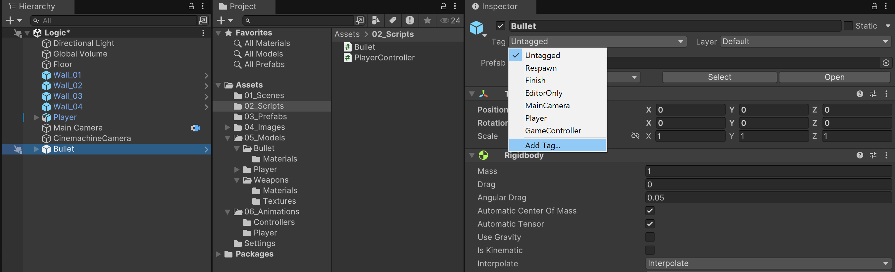

태그 추가하는 방법

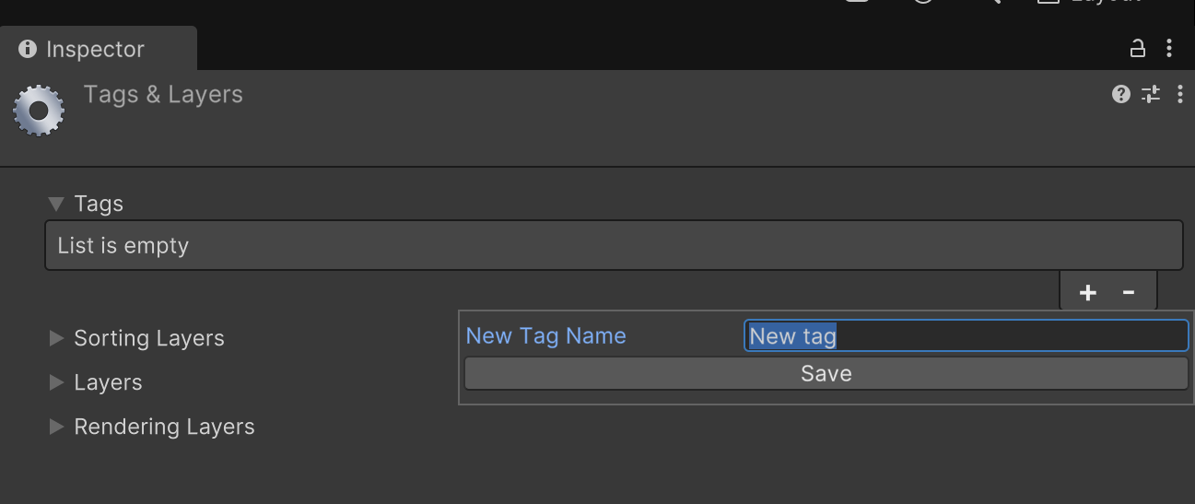

강사님의 경우 모두 대문자로 추가하는 편.

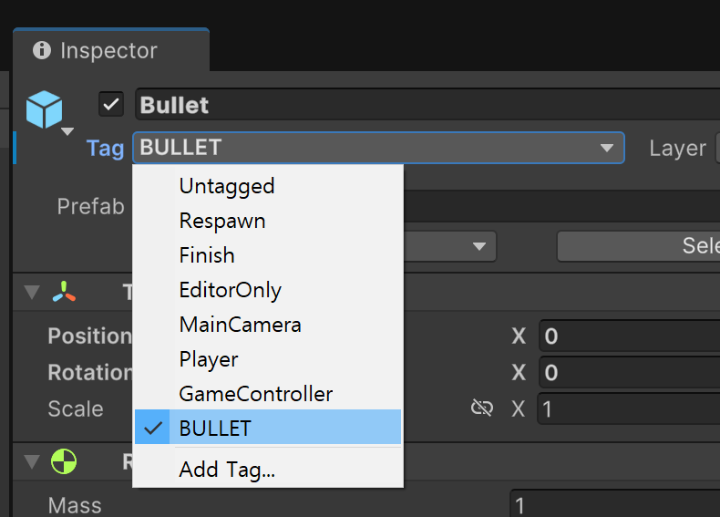

Hirerachy inspector 에서 불렛 태그 추가

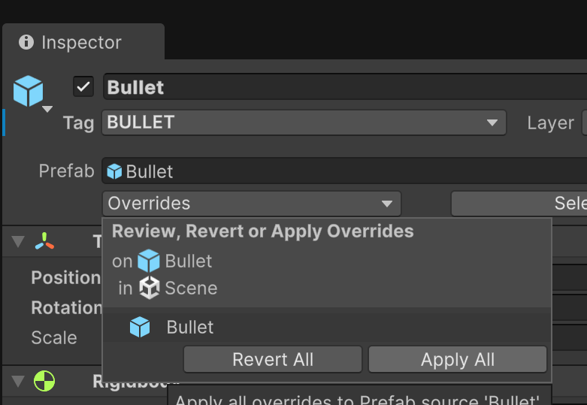

이후 prefab 어플라이 해야해서 Apply All 클릭

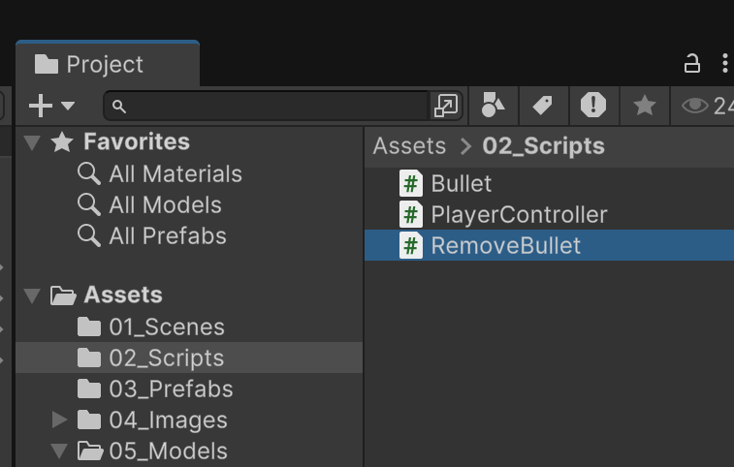

스크립트에 리무브불렛 추가.

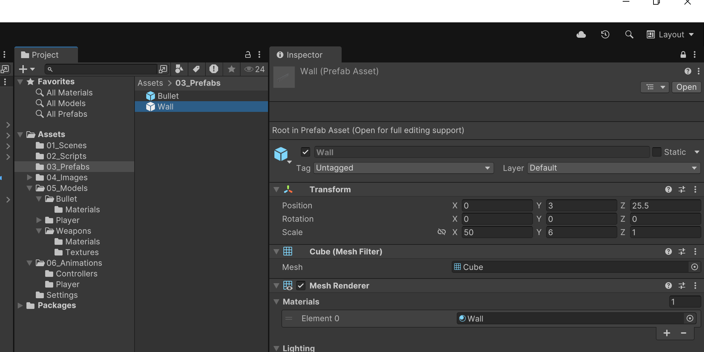

Wall 인스펙터에서 자물쇠 누르면 다른걸로 안바뀜

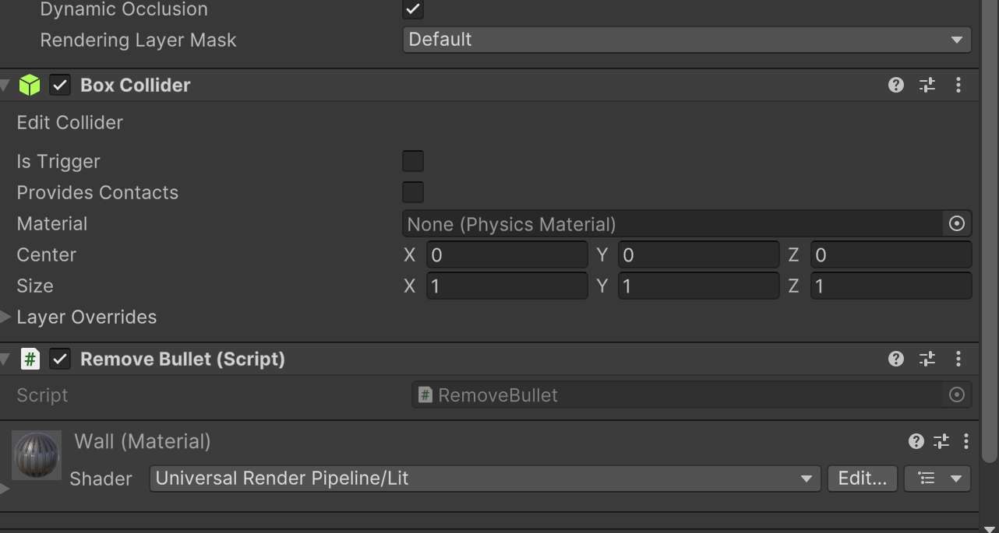

이후 스크립트 추가해주기

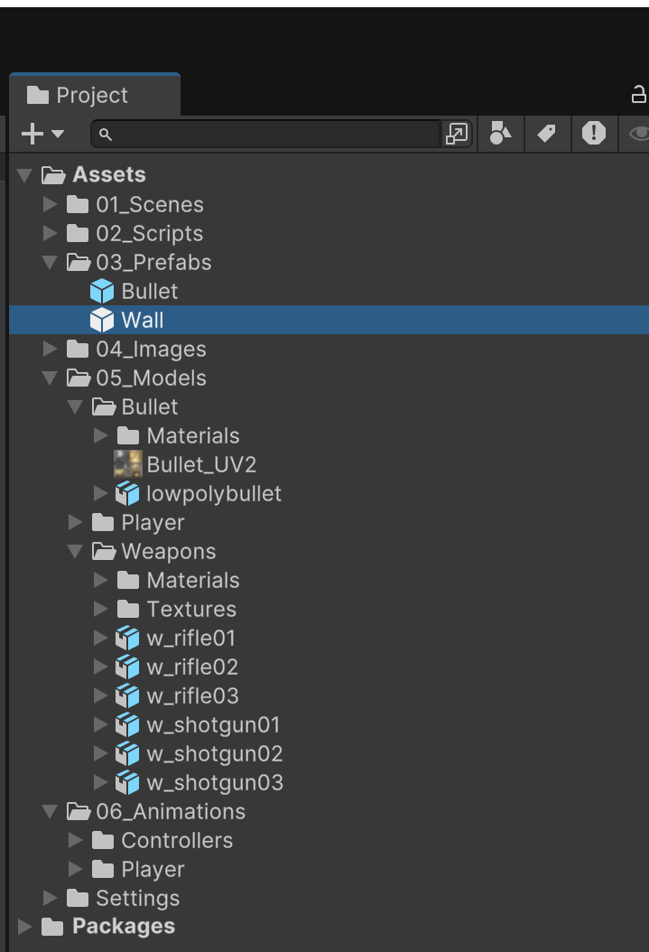

1 컬럼 방식이면 그냥 그대로 드래그 해서 넣을 수 있으니까 편하다.

파티클!! 총알 부딪힐 때밋밋하니까 추가

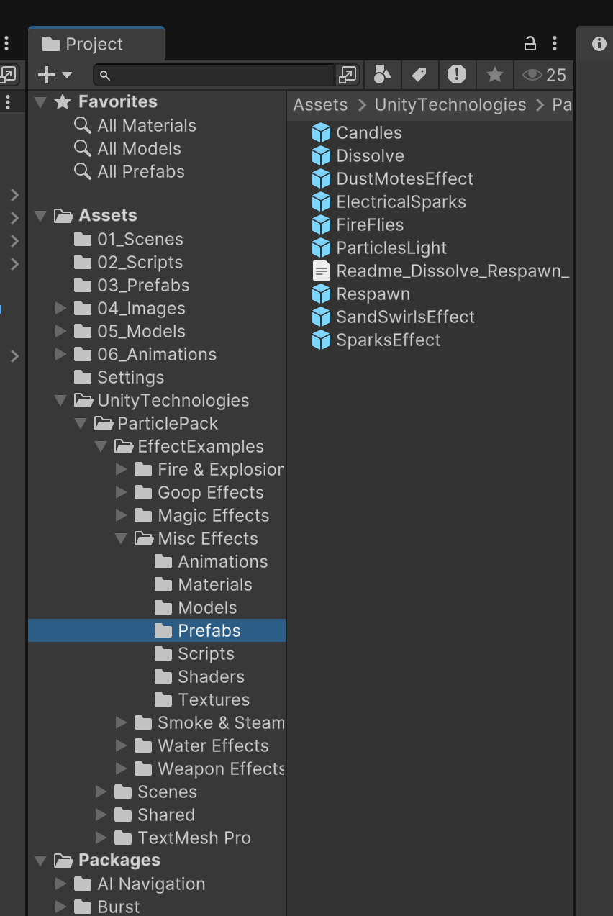

에셋스토어에서 파티클 무료인거 받아서 인포트 후, 해당 경로에서 추가

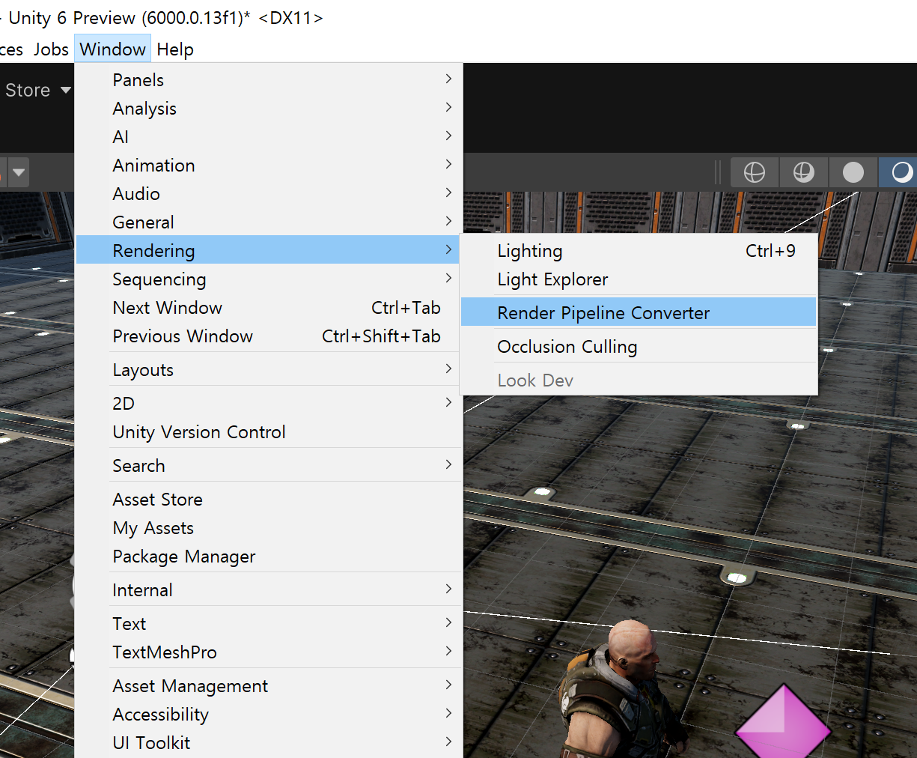

렌더링 안되어있으니까 컨버전

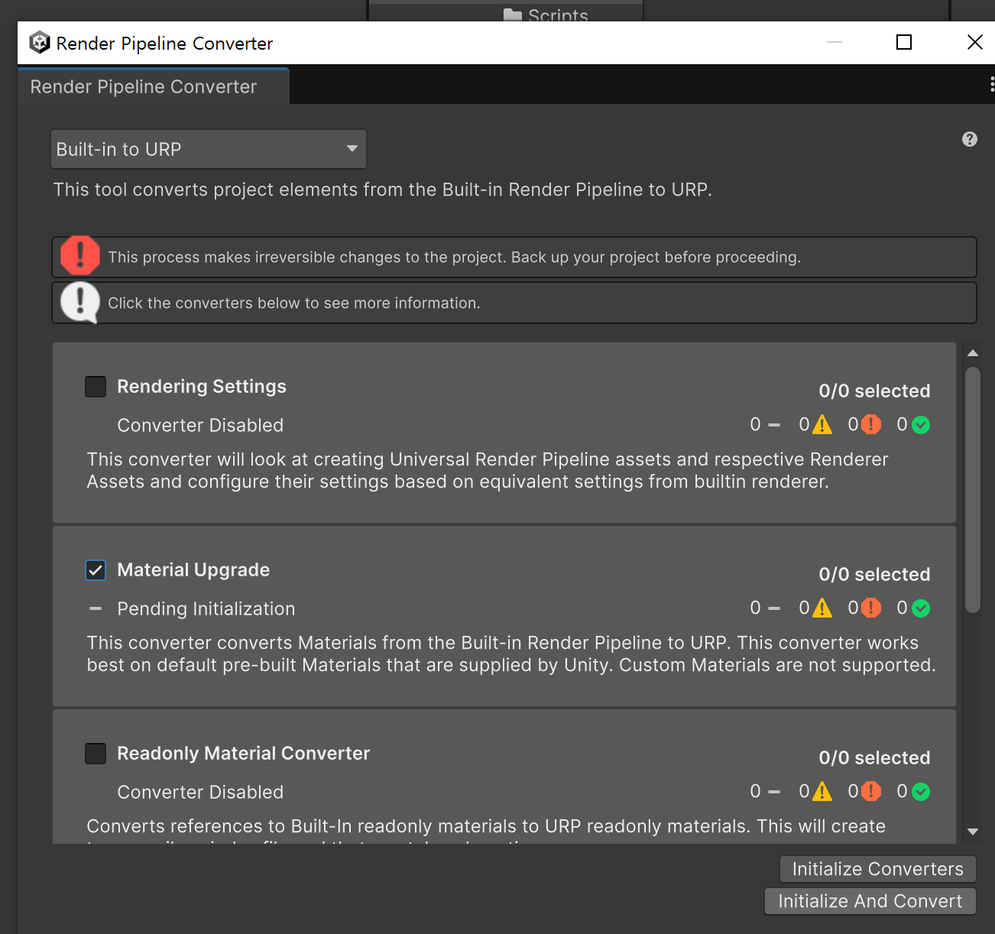

중간꺼 , 맨 밑에 이니셜라이즈 앤 컨버트

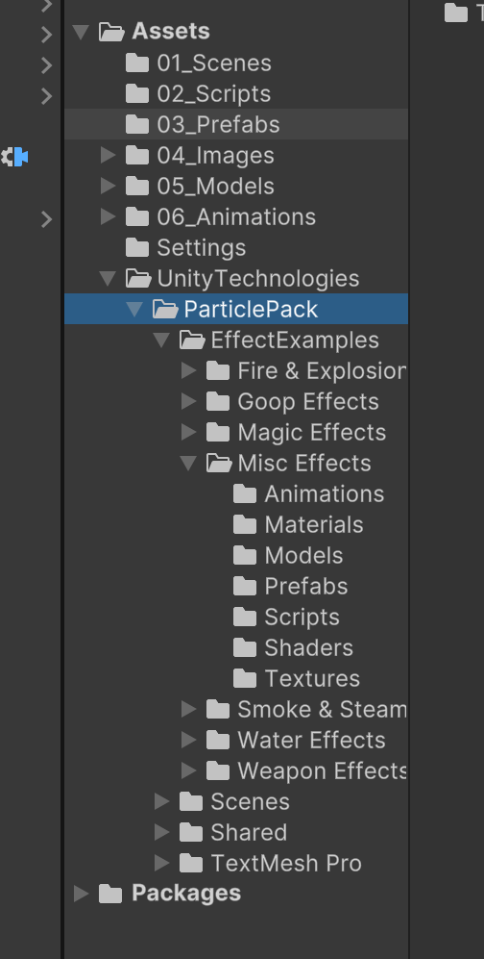

프리펩으로 옮기기, 남겨져있는 빈 폴더 삭제

이후 스크립트 RemoveBullet 작성

스크립트 작성 하고나면

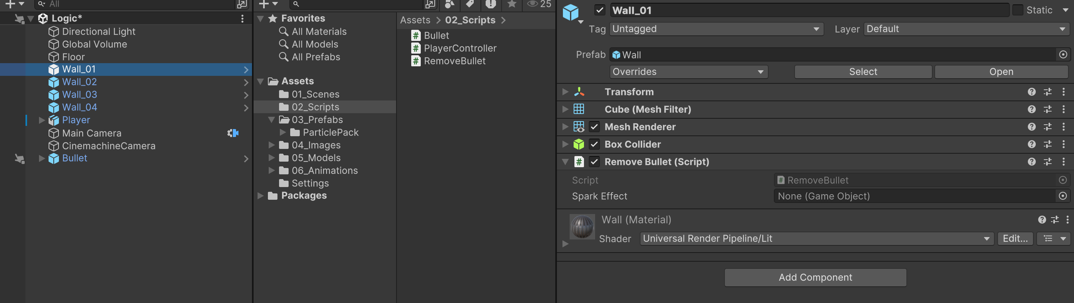

Inspector 에 sparkEffect 추가 됨

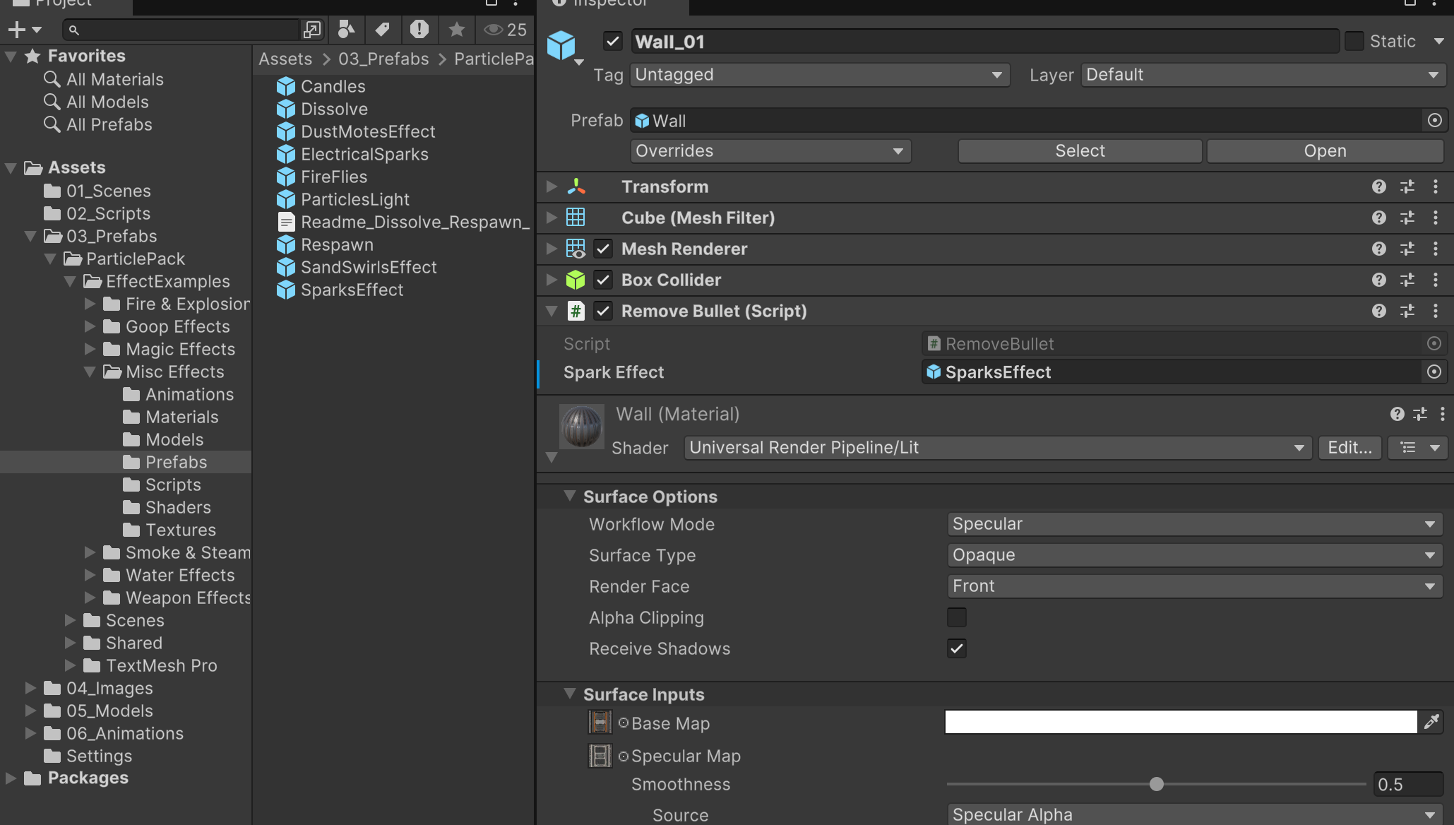

원하는 prefabs 끌어다가 놓기. 한꺼번에 적용은 어떻게 ?

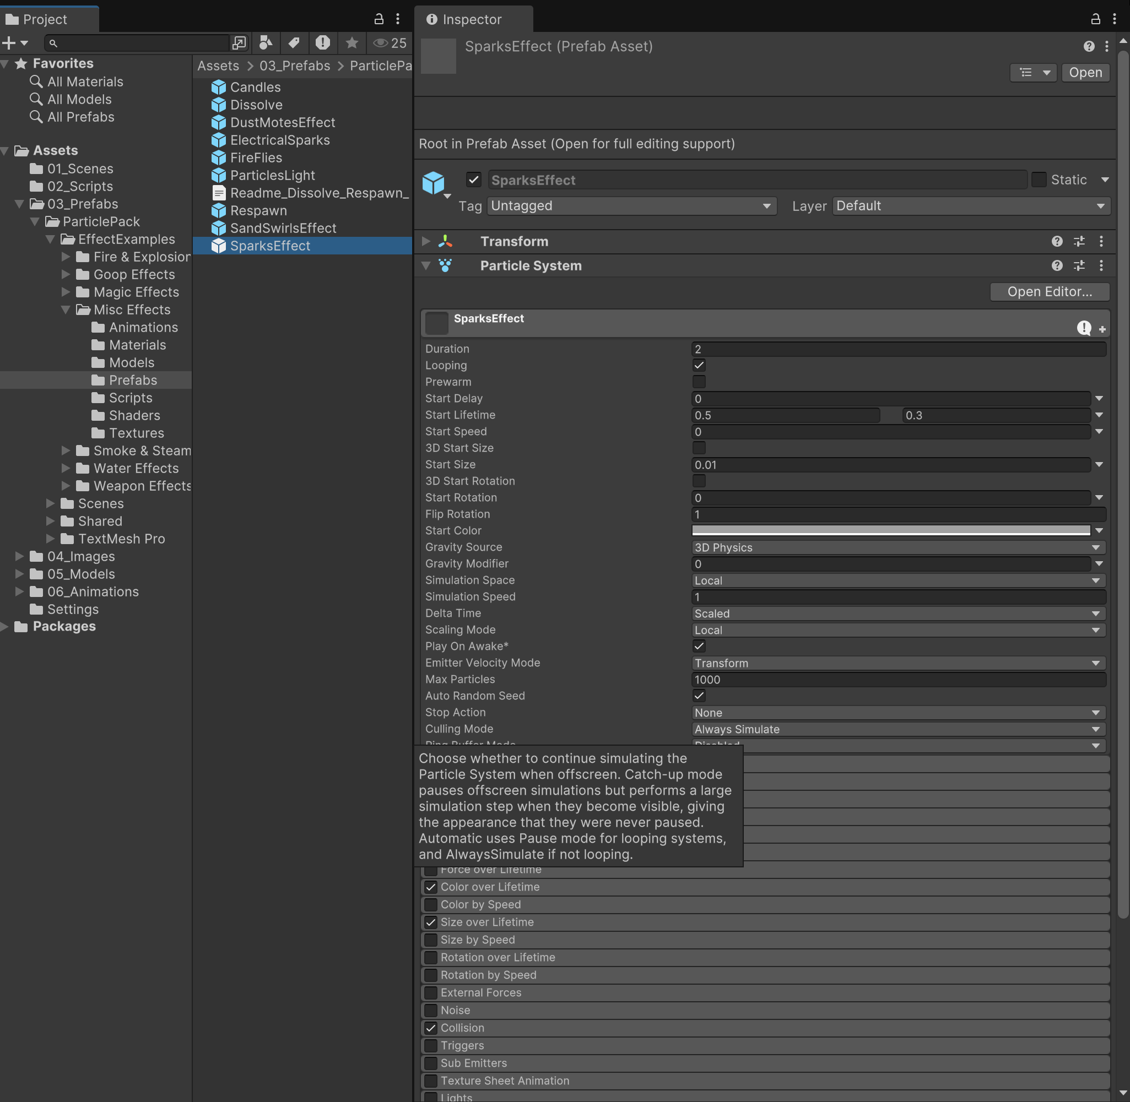

스파크가 너무 얇아서 바꿔주기 Open Editor

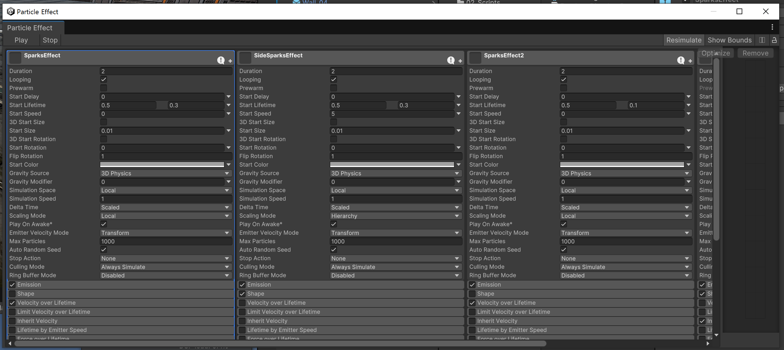

처음엔 왼쪽 1줄만 있는데 크기 키우면 여러 개 나타남 Start Size 0.05 로 늘리기. 별도로 저장하는 과정은 없음

사운드

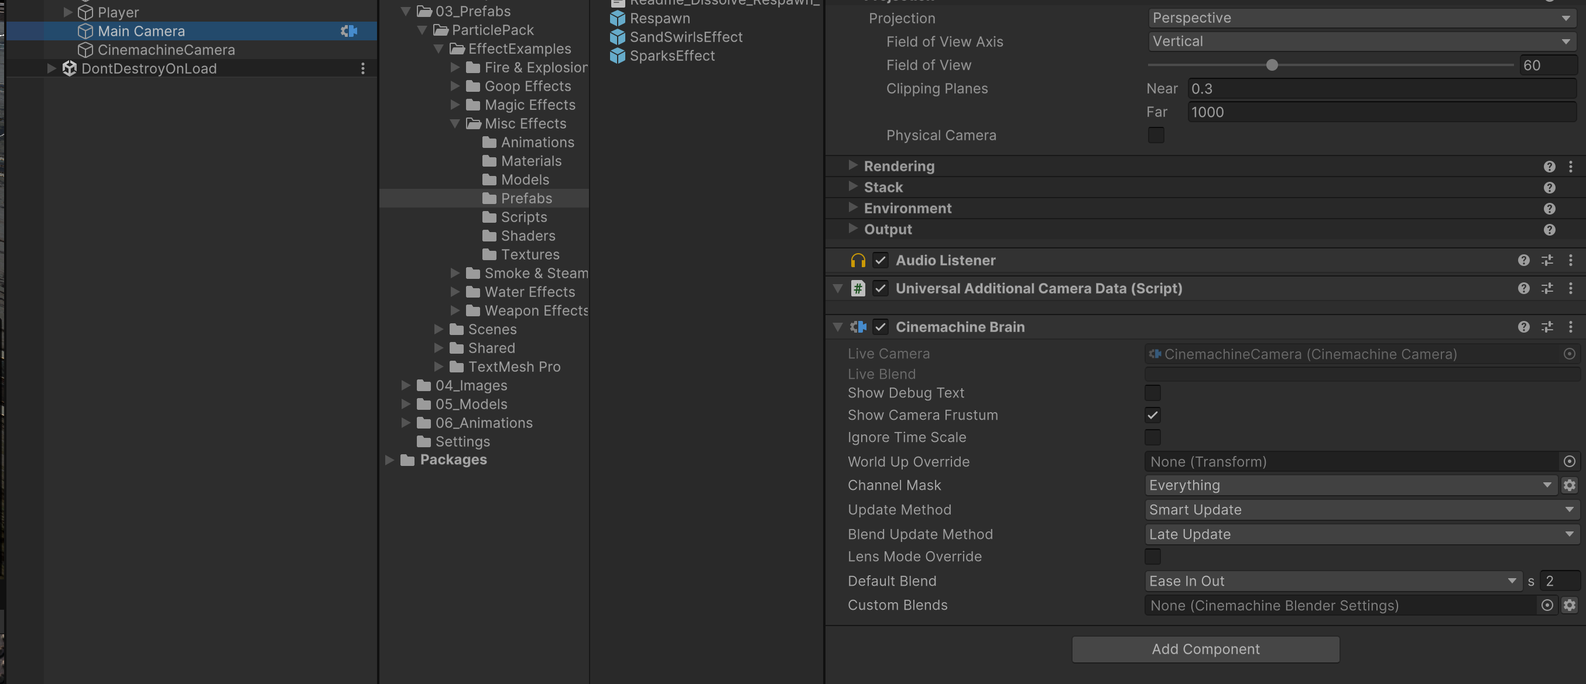

AudioiListener 는 메인카메라에 딱 1개만 존재해야함. 여러 개 있으면 오류가 생기면서 프레임 드랍의 원인이 됨

AudioSource 소리를 발생시키는 소스 1대다의 구조를 가지고 있다. 여러 개 있을 수 있다.

Resources 폴더에서 Sounds import . 이후 project 에서 07_Sound 로 폴더명 변경

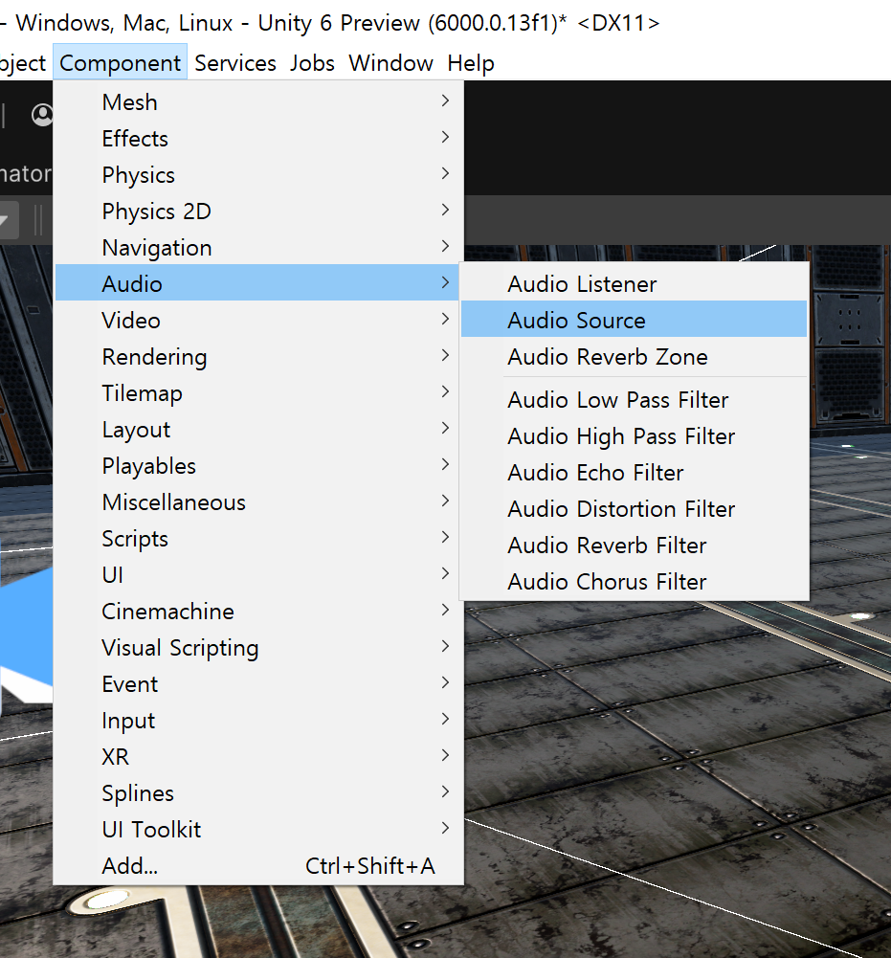

Bullet 선택 후 소스 추가

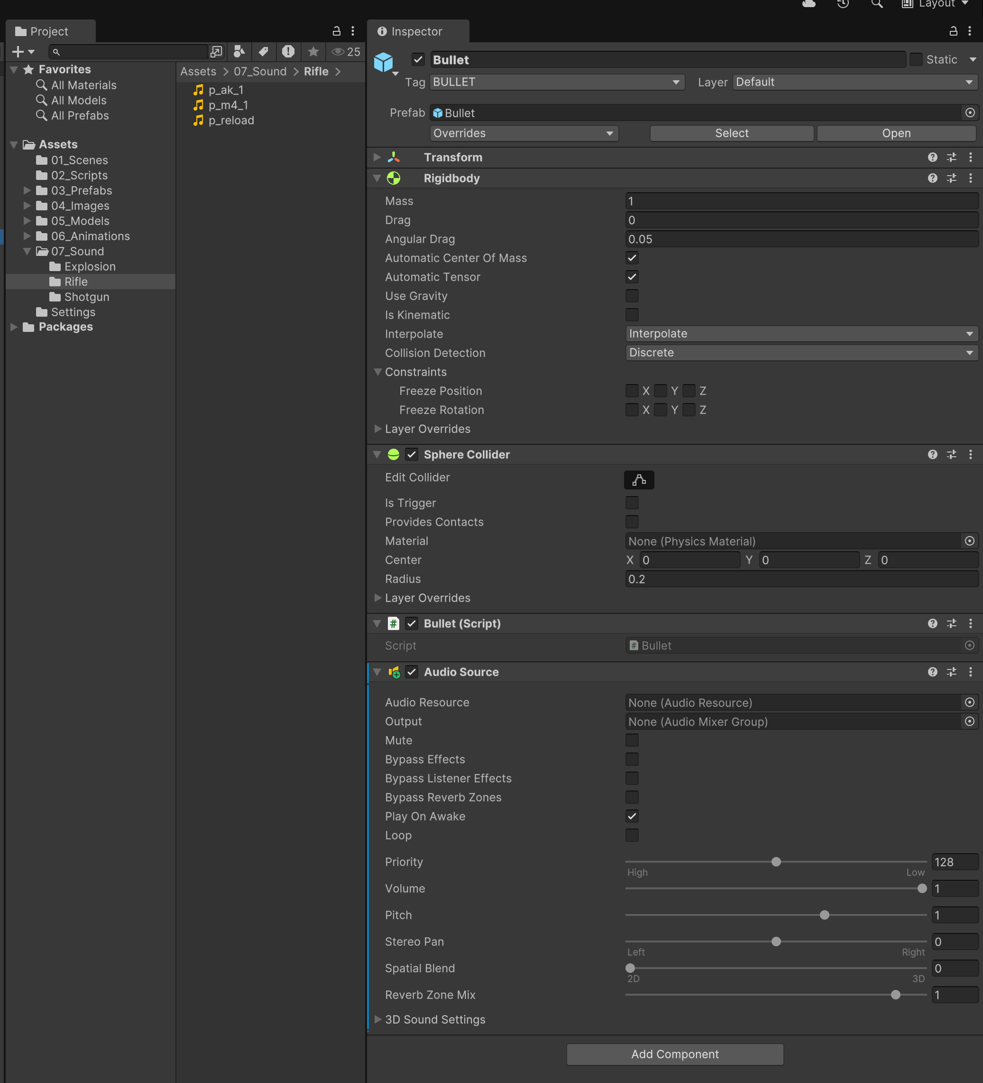

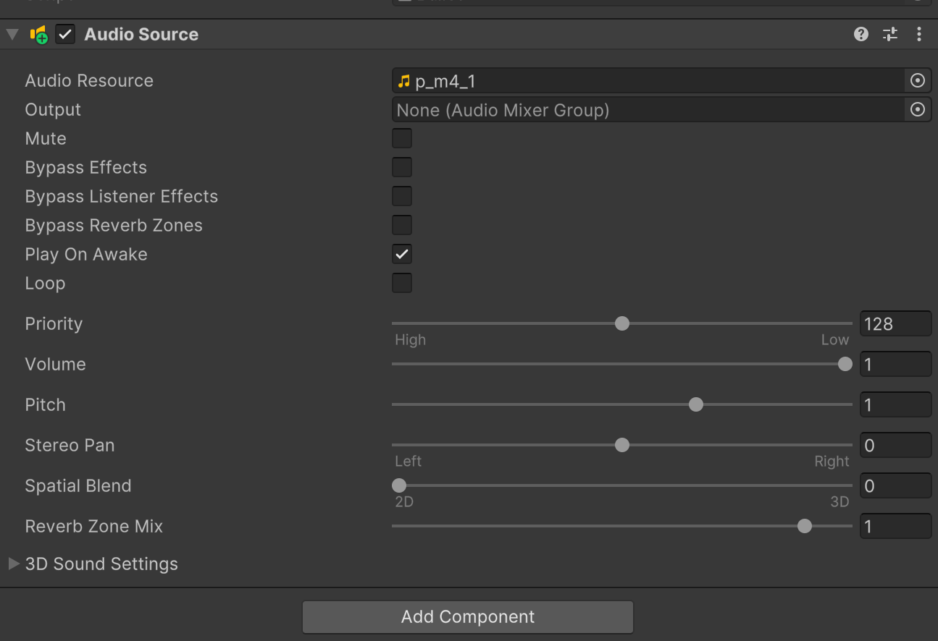

끌어다 놓기  
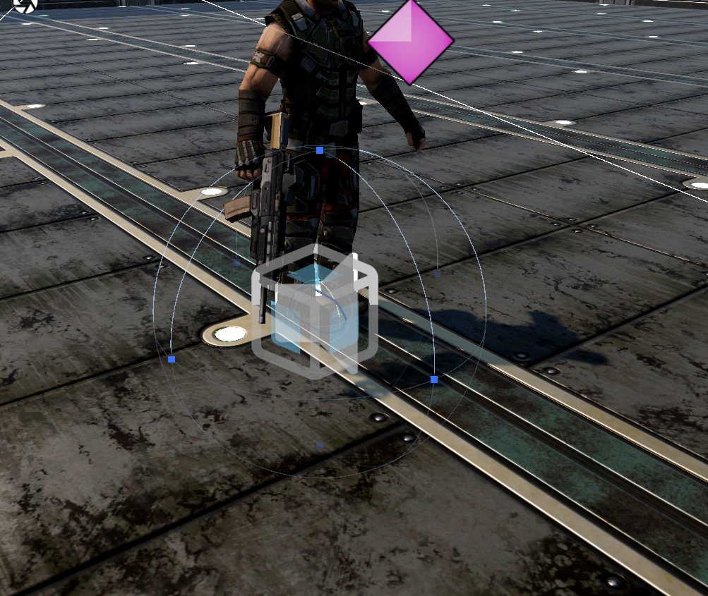

소리가 100%로 들리는 구간 > 10m 로 변경

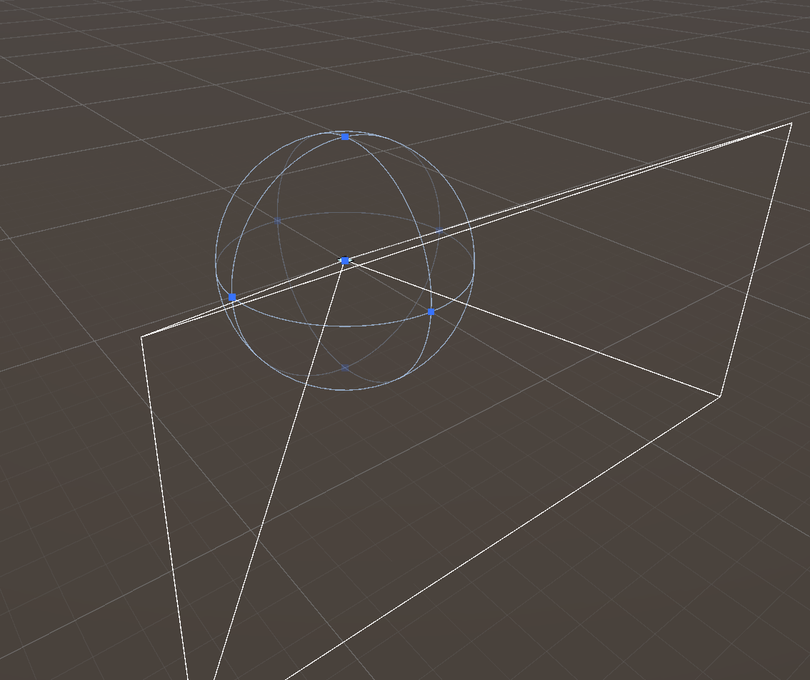

점점 줄어들면서 들리는 거리의 최대거리

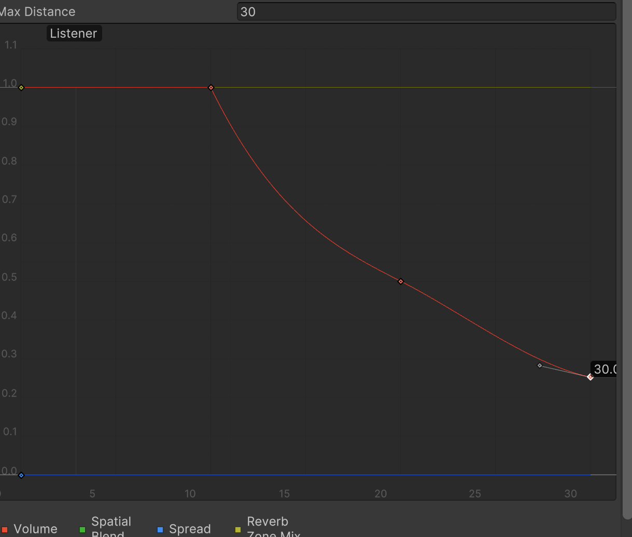

아예 안들리게 하고 싶으면 Linear Rodoff 하던지 마지막 점을 끌어서 제일 아래로 내리기.

But!! 이렇게 하면 총알에 적용된거라 총알 디스트로이 되는 순간 소리가 삭제됨 그래서,

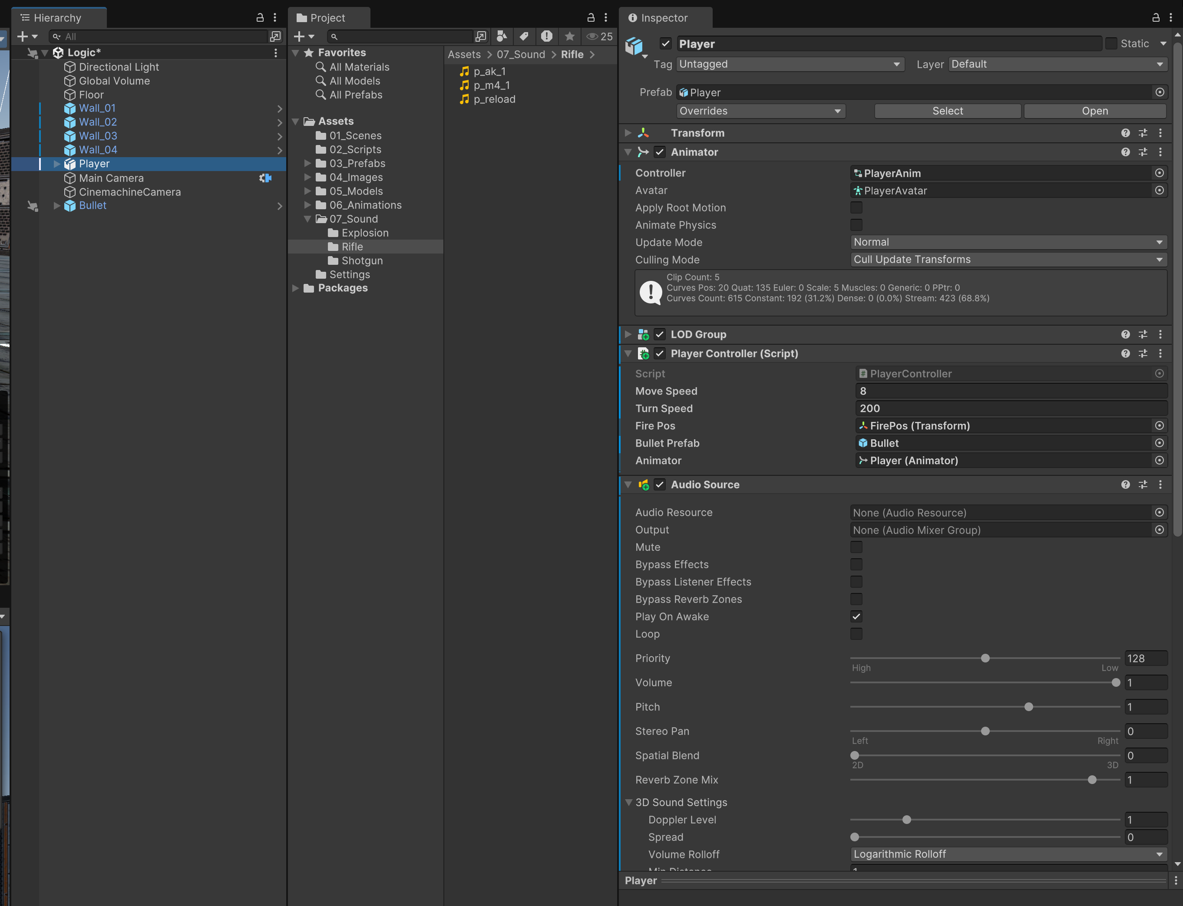

플레이어에 직접 추가를 해줌. 이후에 사운드 파일 넣지 말고 코드로 셋팅함. Why? 무기 스왑하면 다른 소리가 나야하는데, 그 음원을 플레이시키기 위해서.

코딩 후에

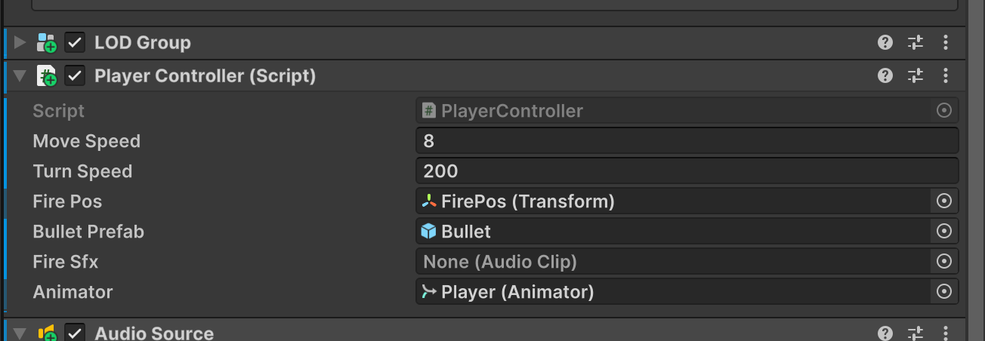

Fire Sfx 생기면 총 소리 prefab 끌어다 놓음

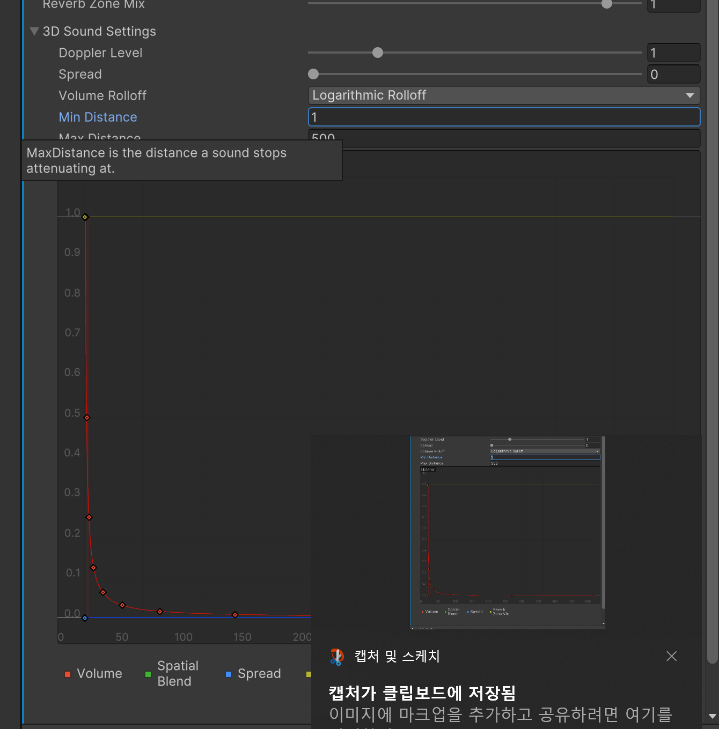

소리 끝~

기름통 추가

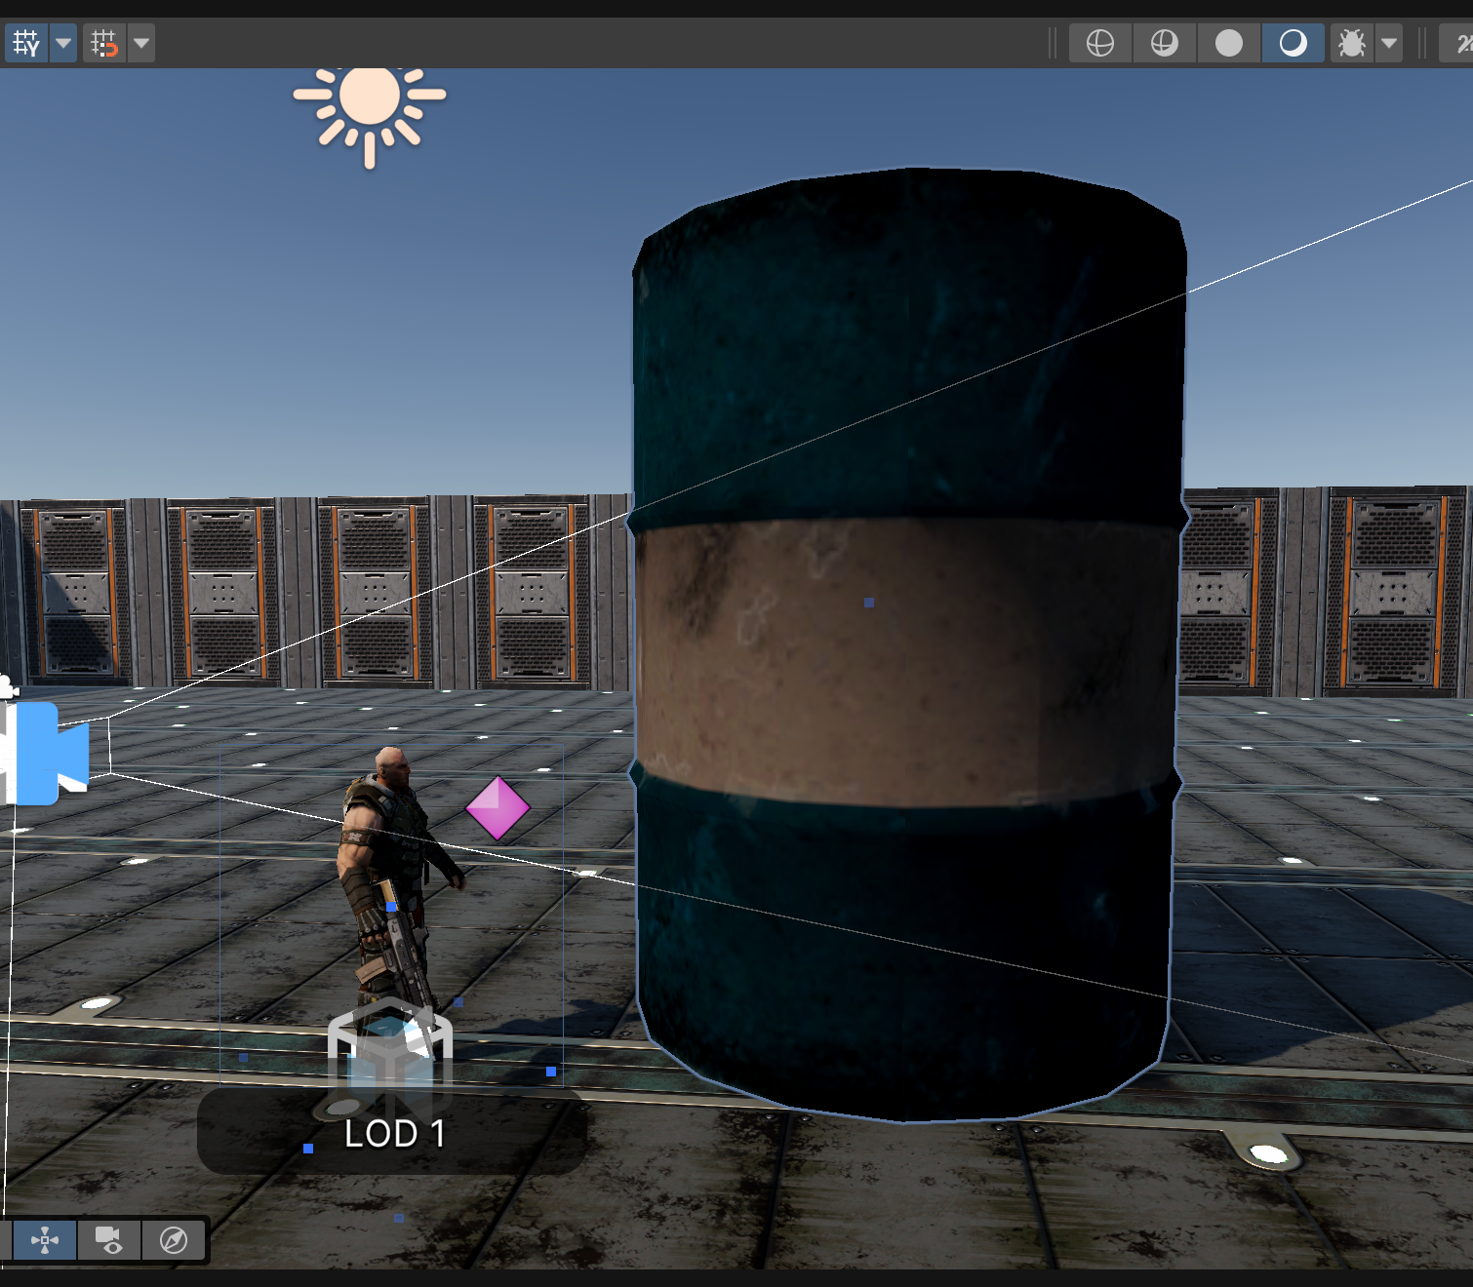

왕크다.

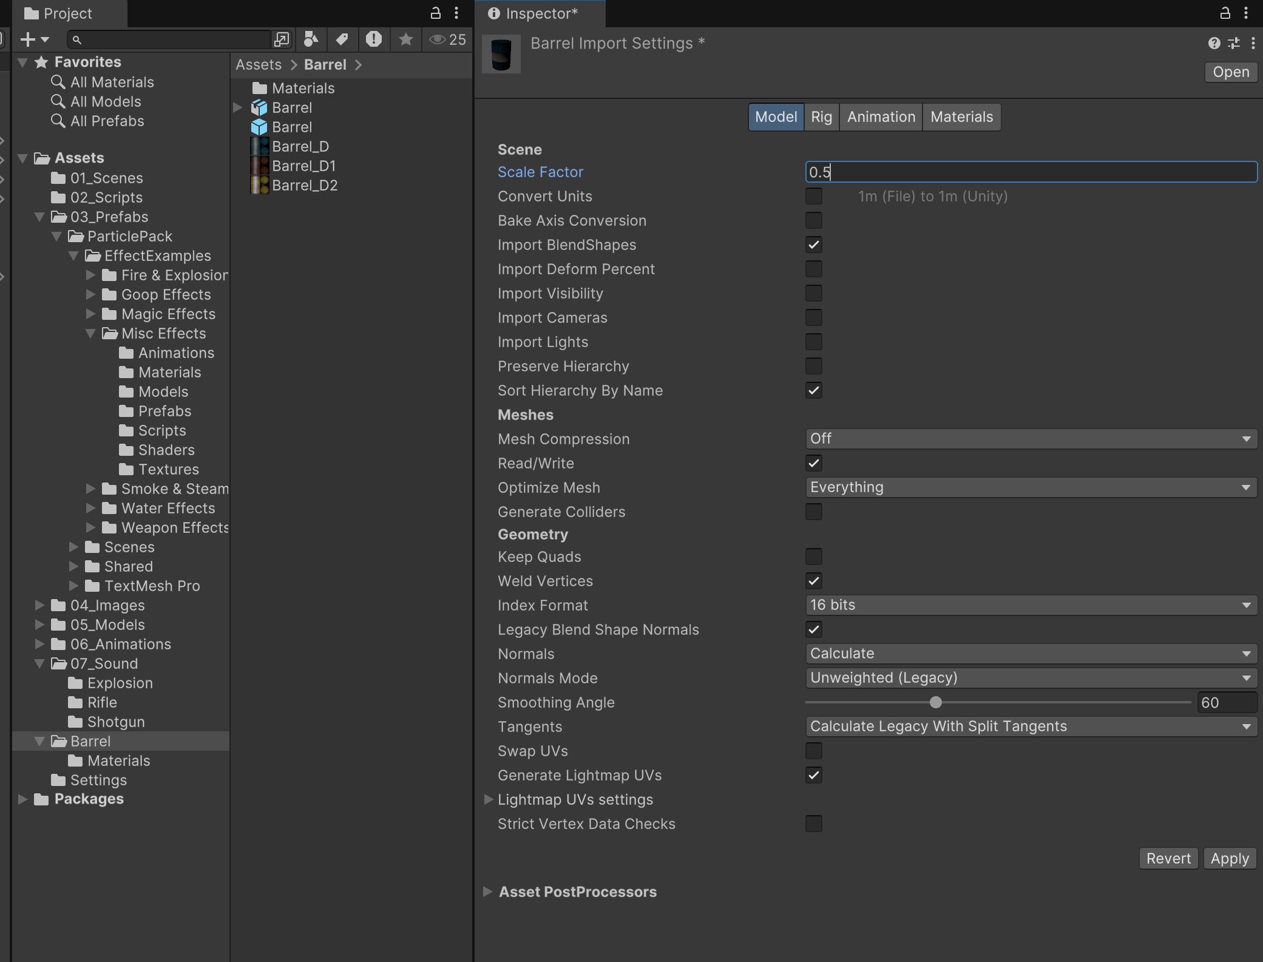

줄여주기. Apply까지 눌러줌

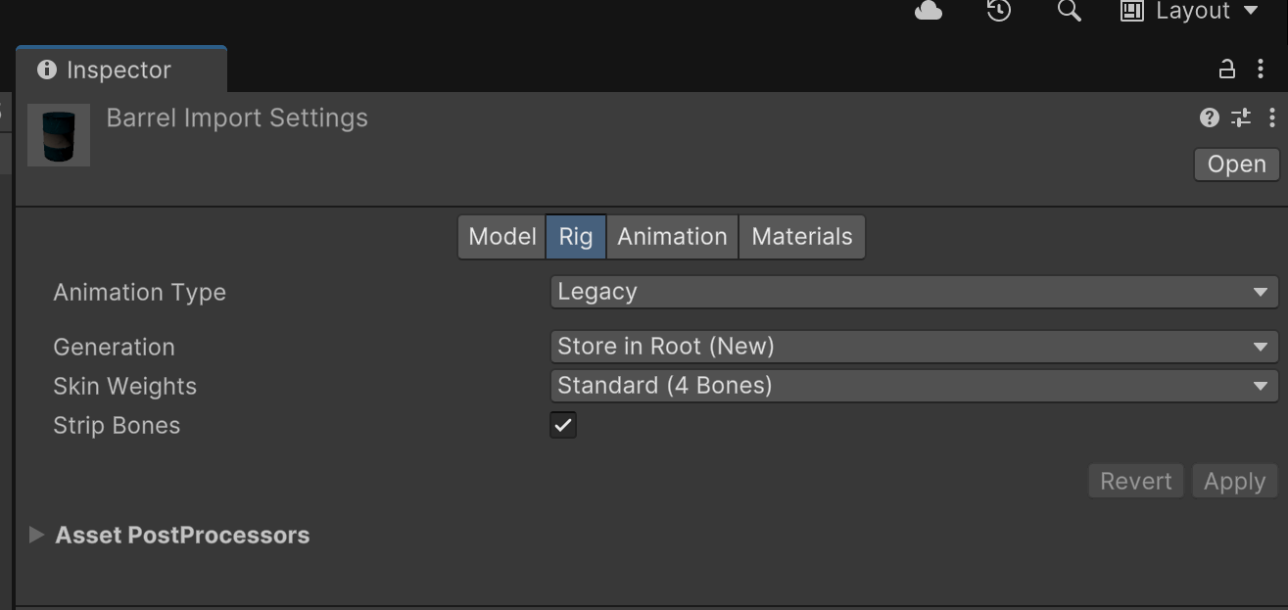

애니메이션이 필요없는 모델인데 레거시로 되어있으니까 none 으로 바궈줌 -> hireachy 에서 barrel 선택했을 때 animation component 생성되지 않음

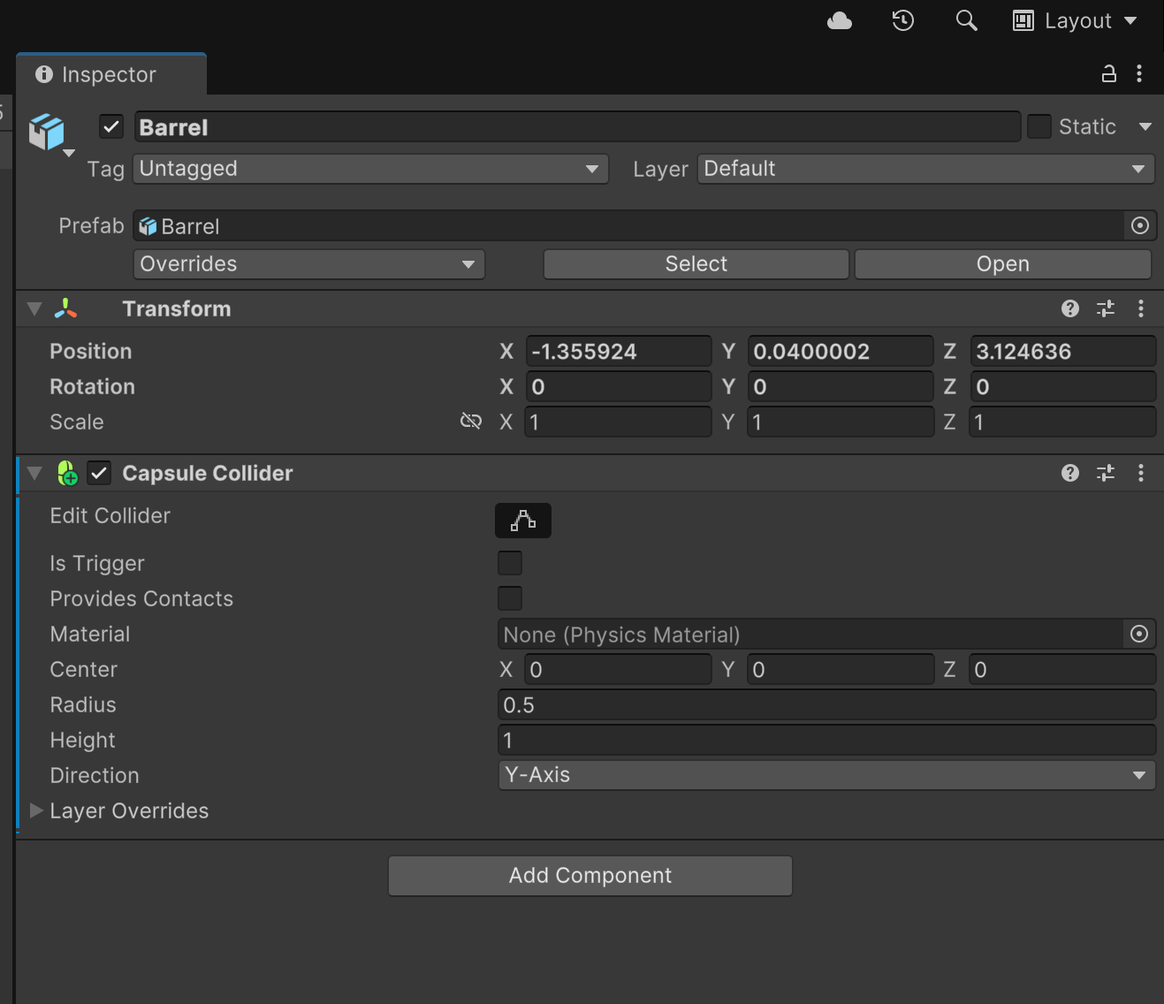

캡슐콜라이더 추가해줌., Center, raidous, height 조절해서 barrel 에 맞춰줌

ㅣ이후에 removeBullet 스크립트 적용해주면 사라짐 똑같이 넣을 수 있음.

이후에 데미지 누적시키기 !

~~~~``

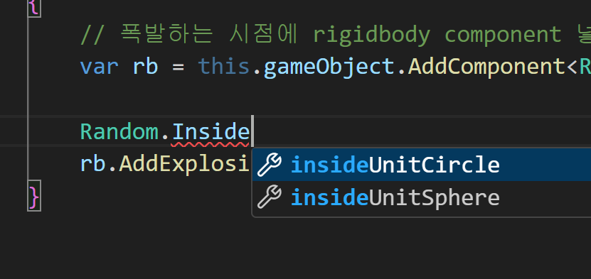

InsideunitCircle = 2차원 x,y 값 안에서. r = 1

….Sphere = 3차원 x,y,z 값 안에서 r = 1

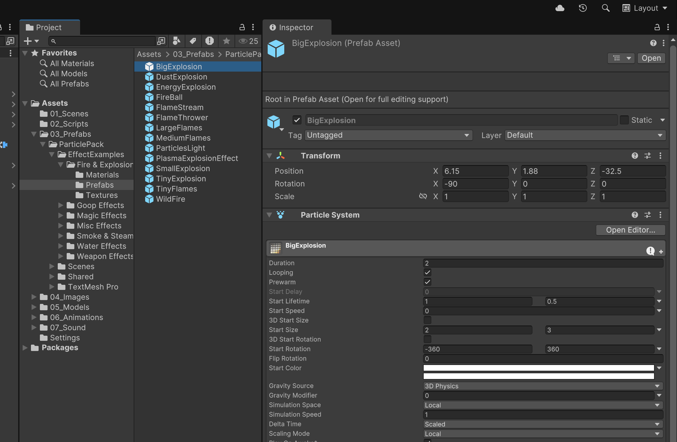

폭발 이펙트, open editor, looping 언체크

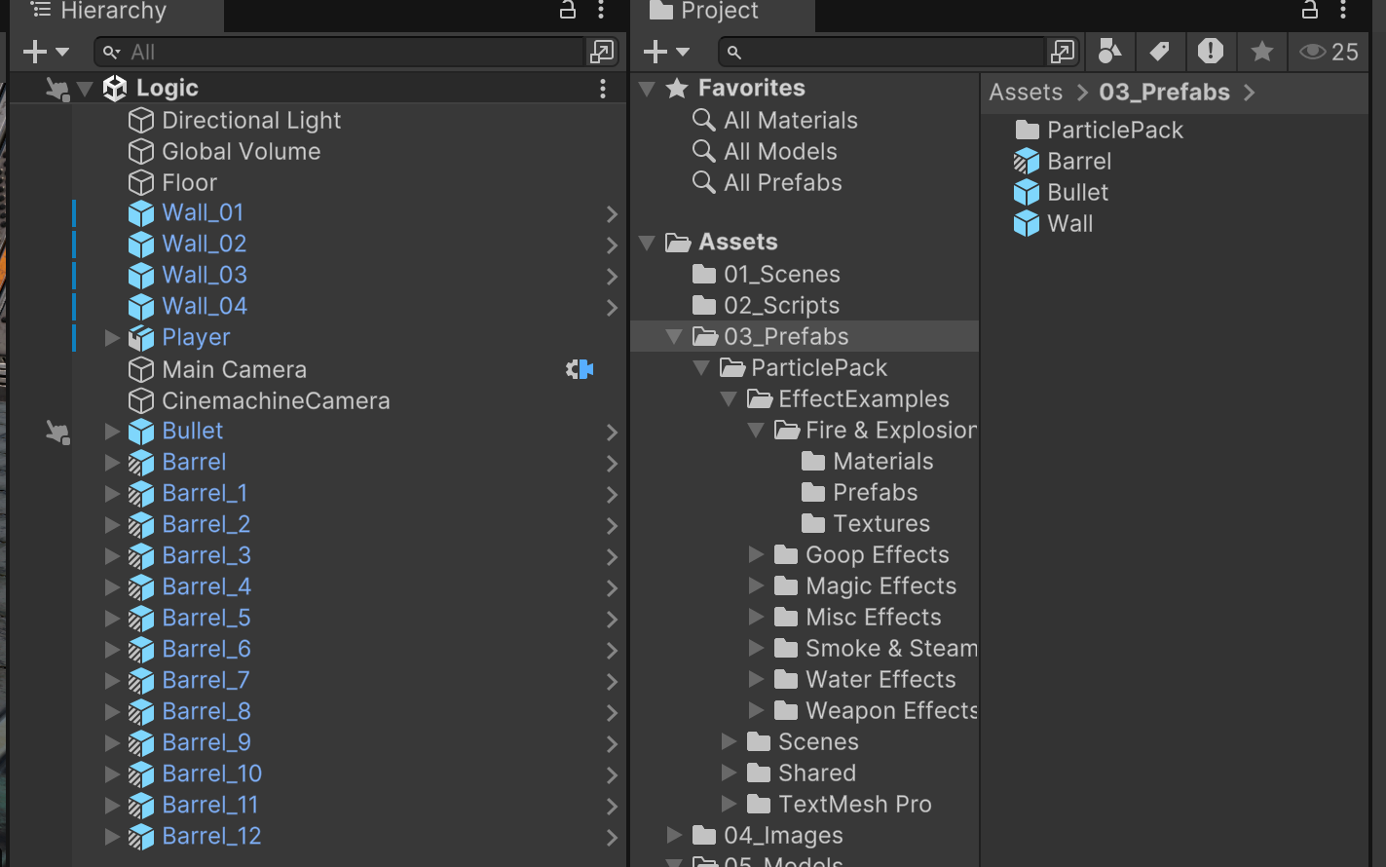

Barrel 면 달라진거는 prefab화 된 것.

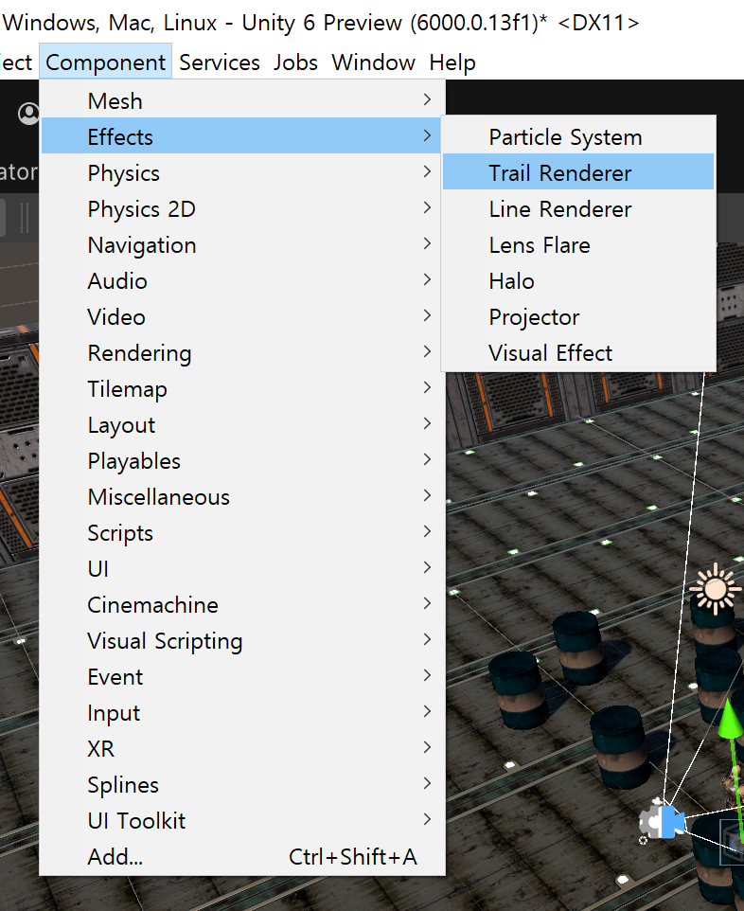

총알 궤적 표현 할 때 추가.

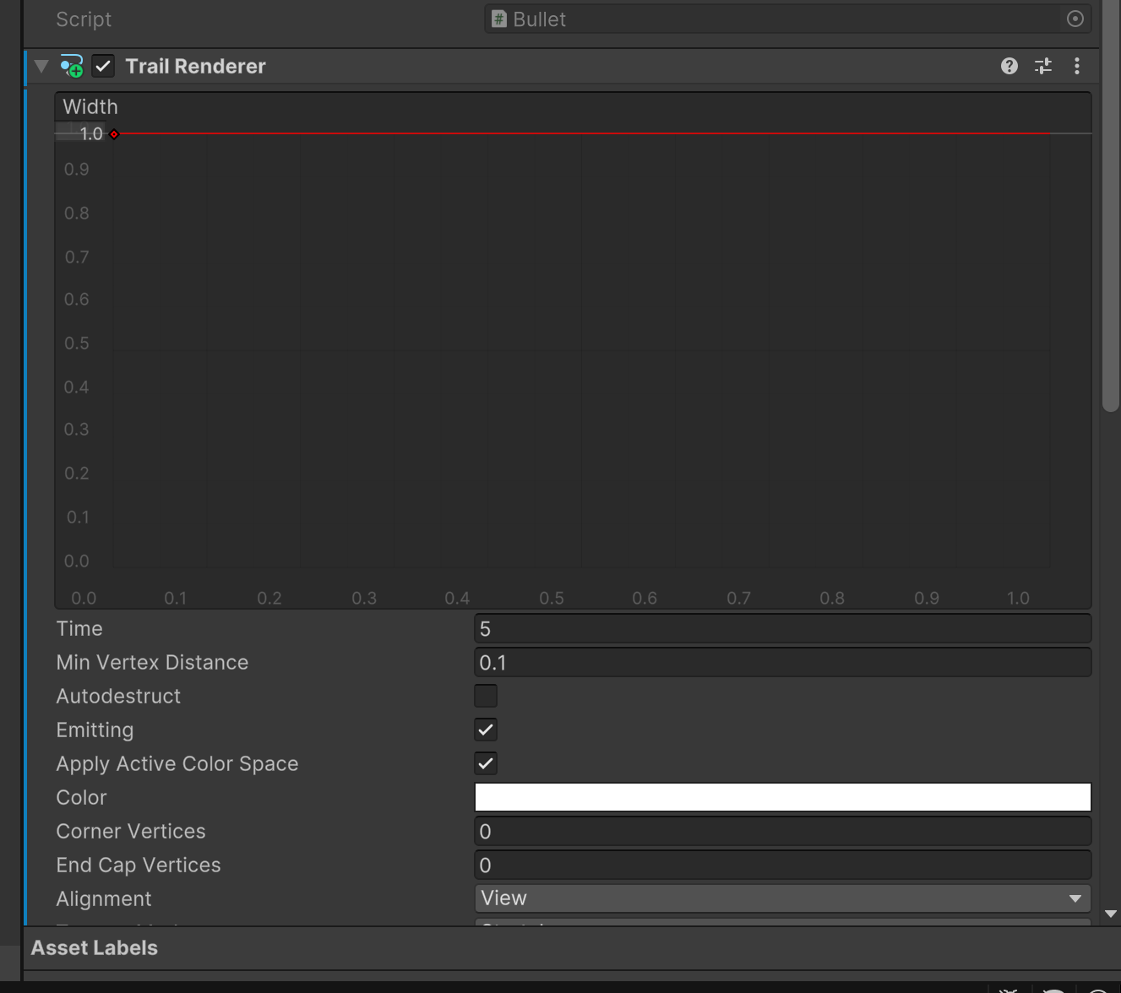

이런거 추가 됨. 카메라 어느 각도에서든 90도로 꺽여서 일정하게 보인다. 시간이 지나면 사라지게 설정 되어있다.

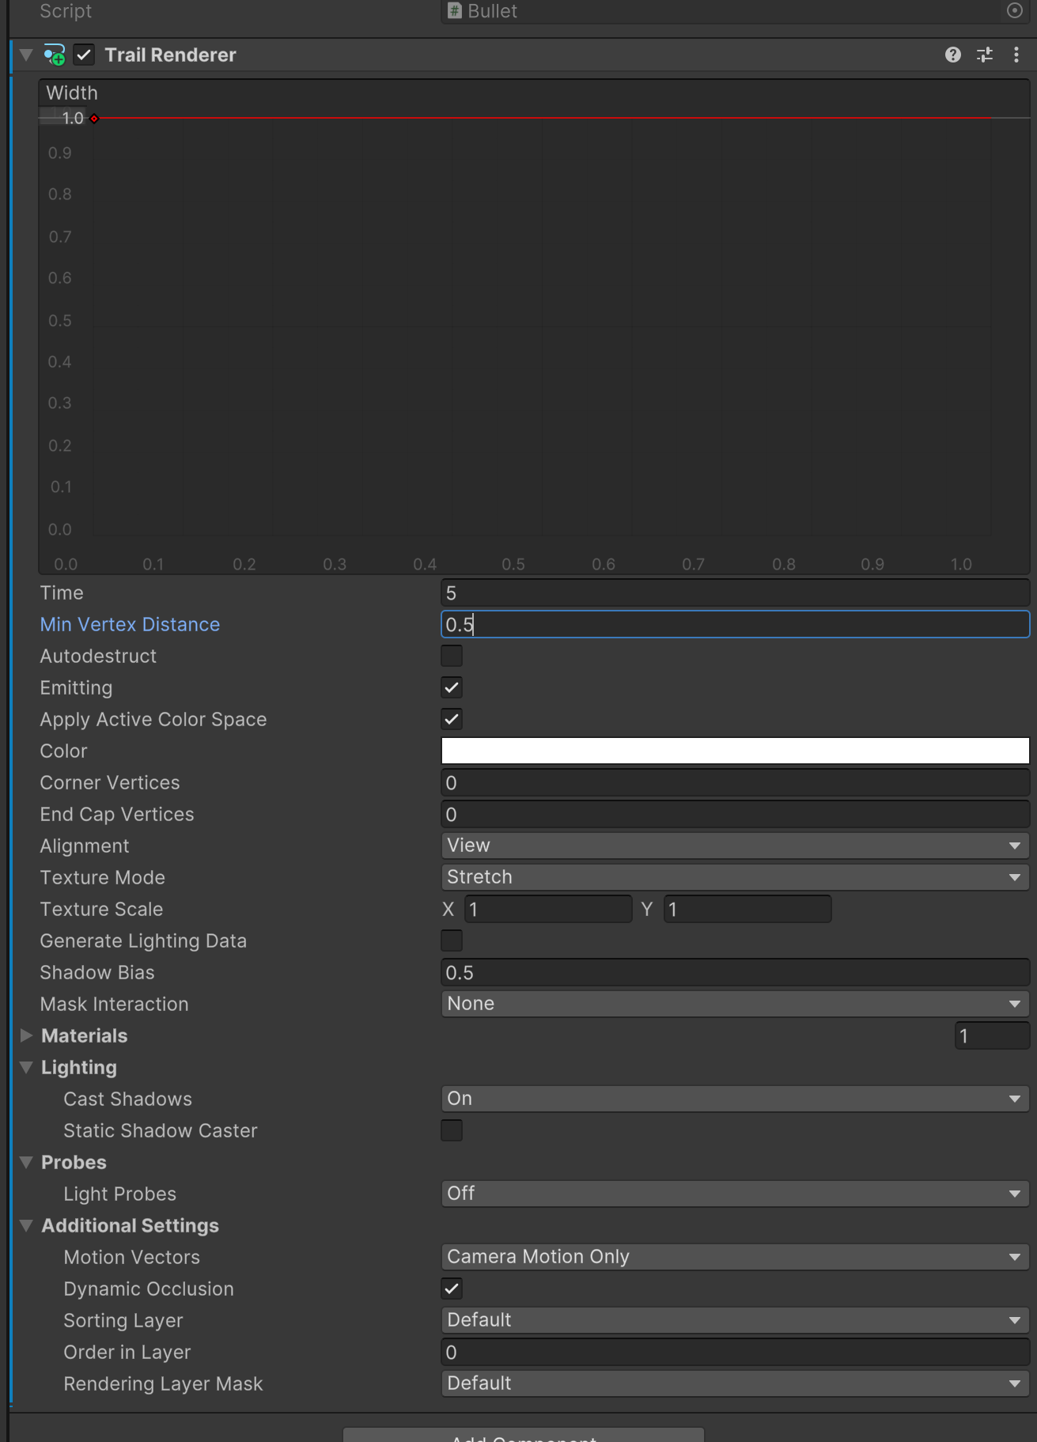

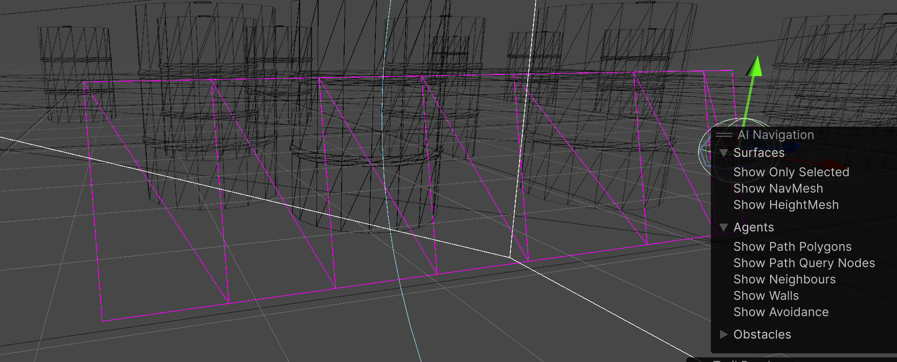

삼각형의 간격을 넓게 조절이 가능.Min Vertex distance

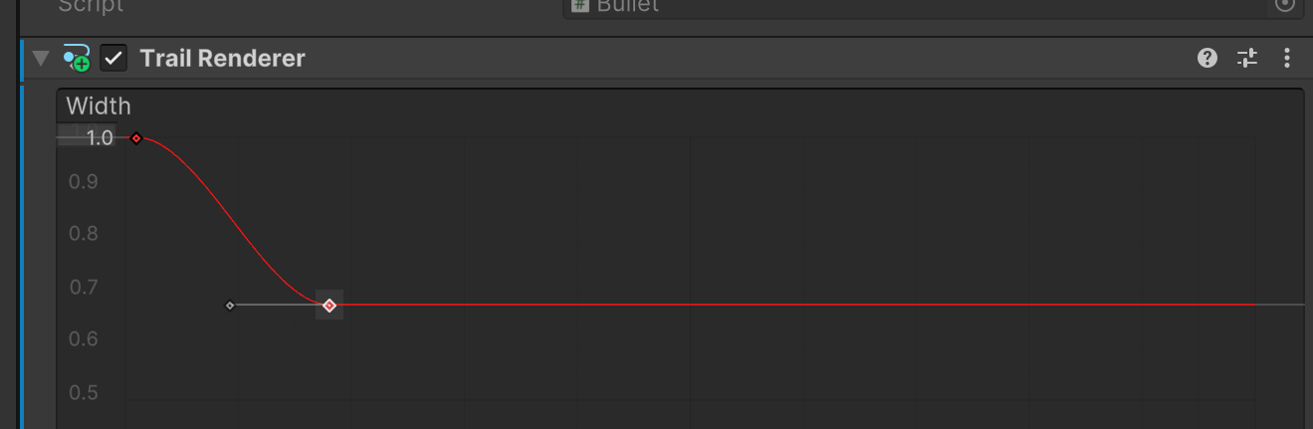

선을 더블클릭하면 점이 추가 됨,

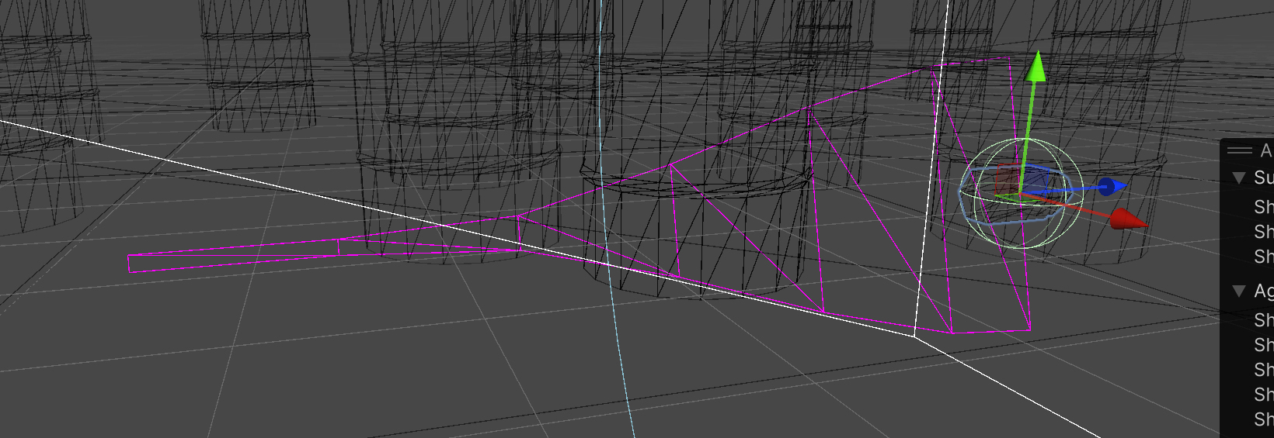

요런 모양으로 변경 됨

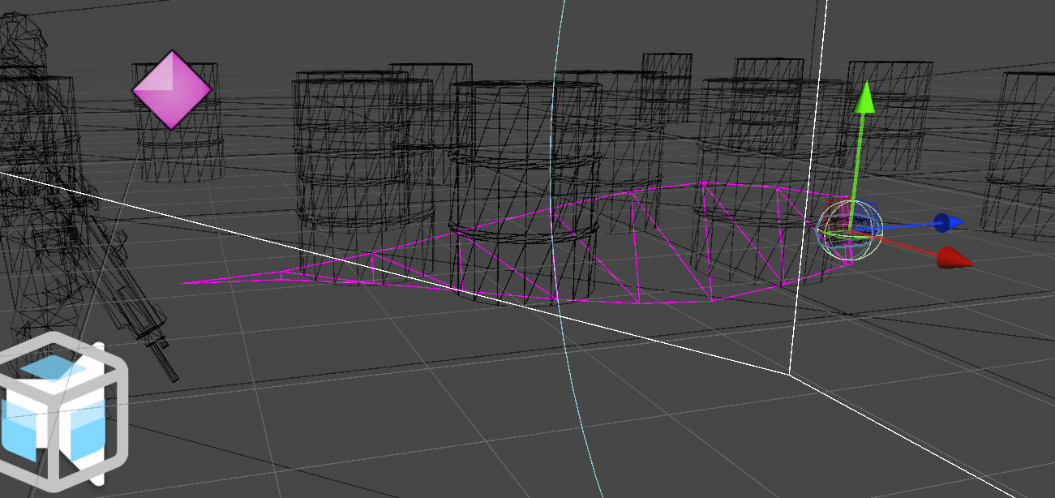

점 하나 더 추가하면 물방울 모양으로도 변경 가능

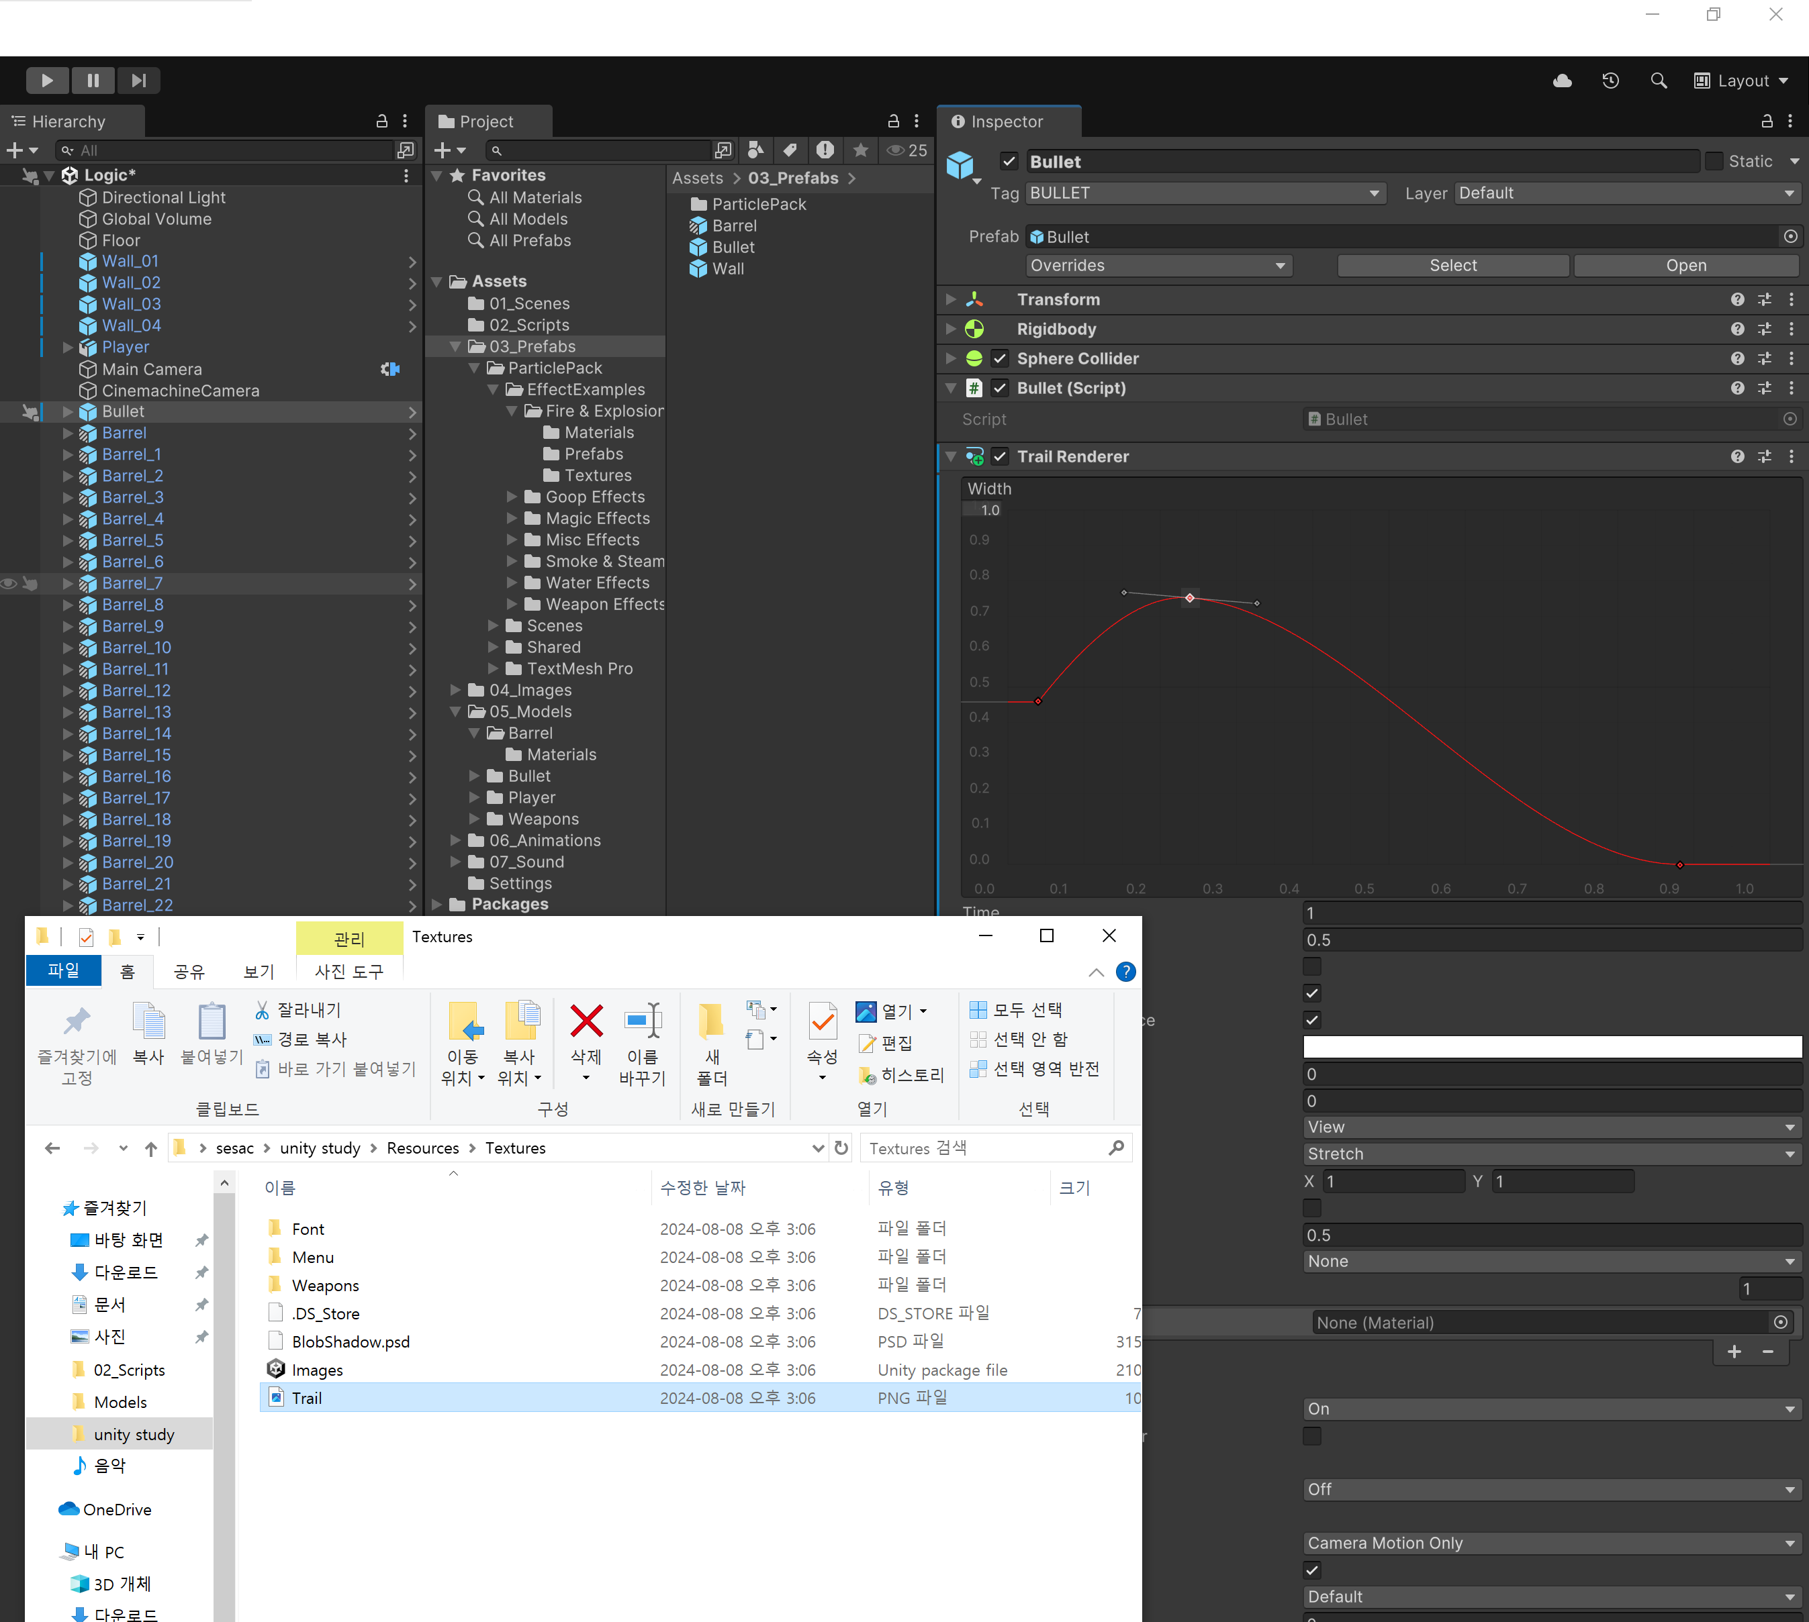

텍스처 더하기 위해서 이미지 끌고오기

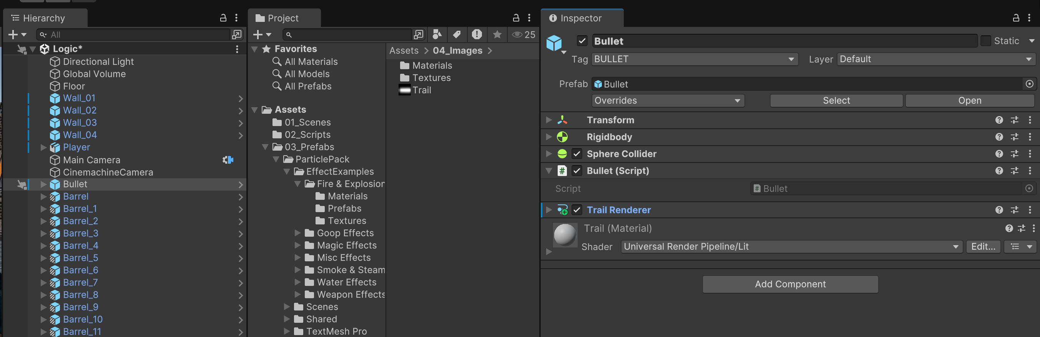

불렛에 끌어다 놓으면 자연스럽게 추가가 된다.

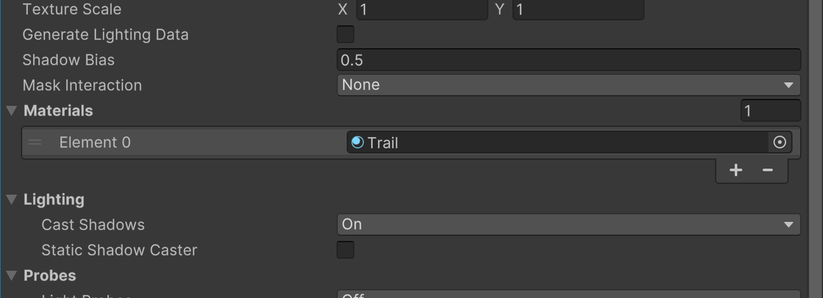

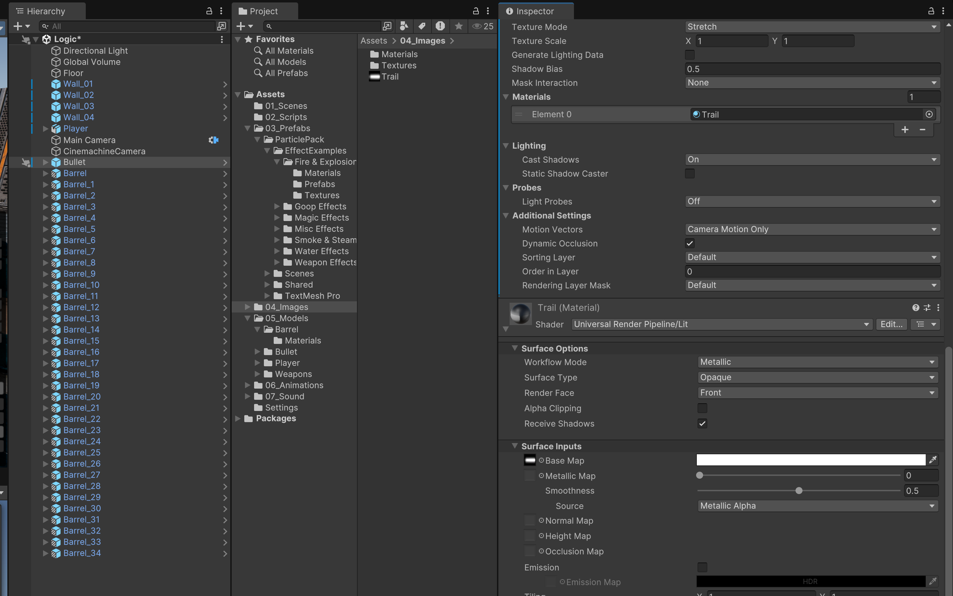

불렛에 Trail (Material) 안에 surface input 안에 Base Map 아무것도 없는데, 이건 유니티6 버그 중에 하나. 직접 Trail 끌어다가 네모칸 안에 넣어주면 해결됨.

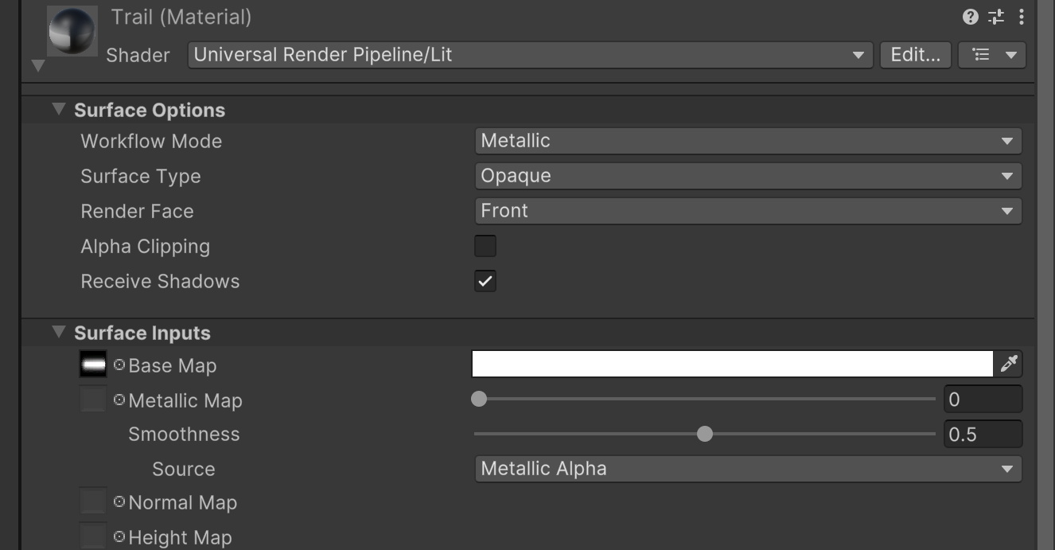

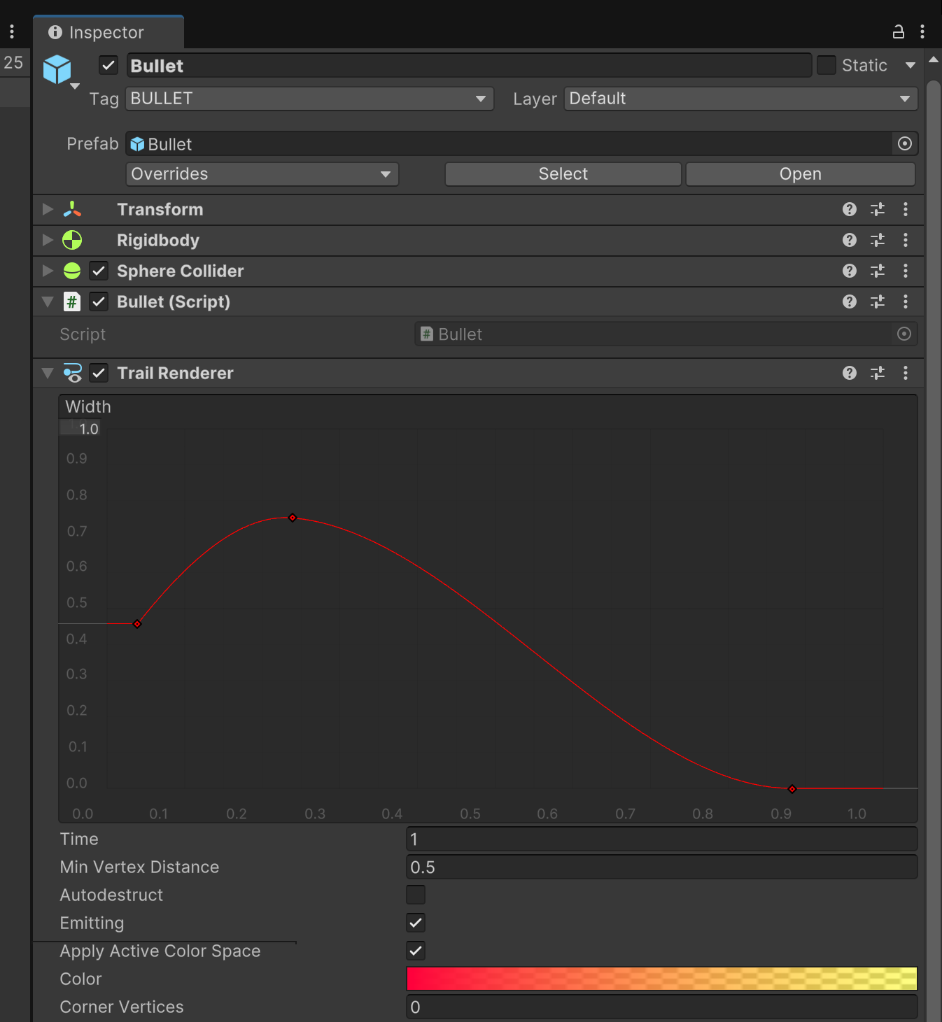

총알 궤적 색깔 바꾸기

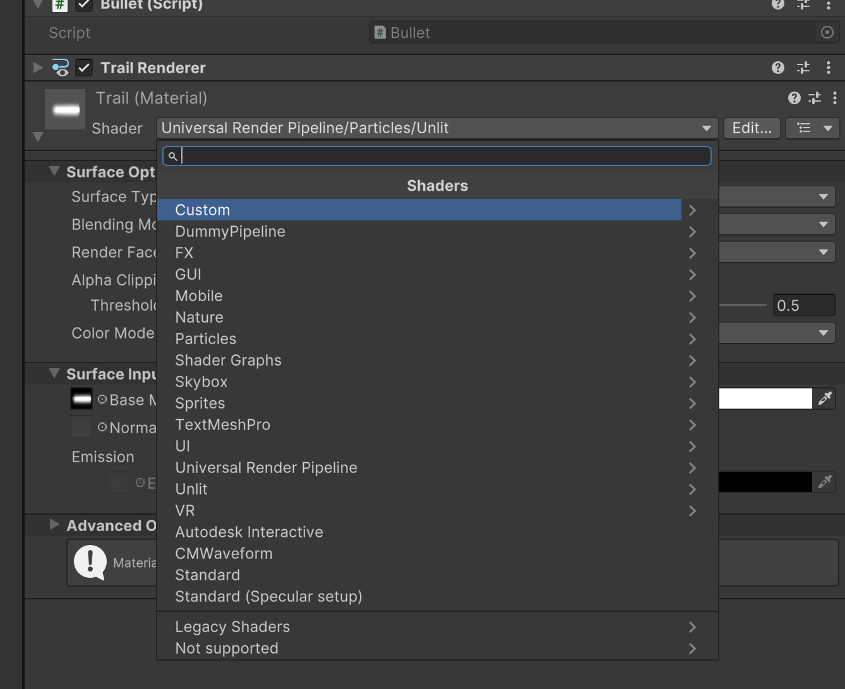

Shader 위치 잘 지정해줘야 색이 예쁘게 들어간다.

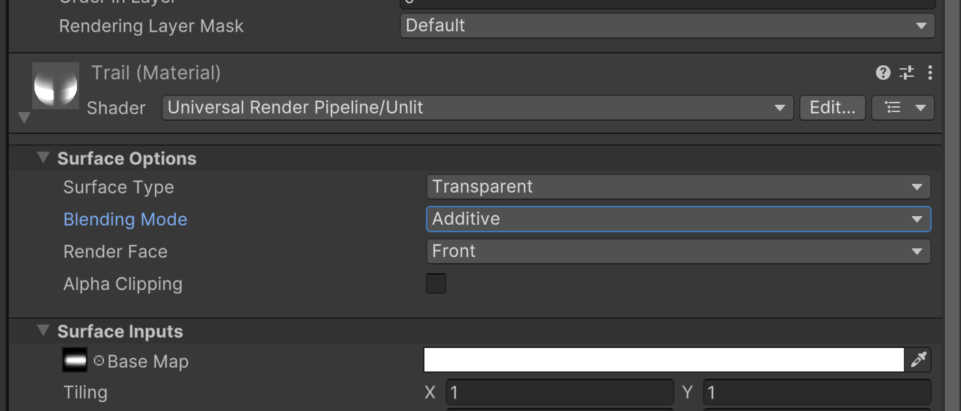

이 옵션 바꿔줘야함.